Администрация Гатчинского муниципального района
Ленинградской области
ГАТЧИНСКИЙ МУНИЦИПАЛЬНЫЙ РАЙОН

Отдел по экономическому развитию и инвестициям

ДОКЛАД
О СОСТОЯНИИ И РАЗВИТИИ
КОНКУРЕНТНОЙ СРЕДЫ
НА РЫНКАХ ТОВАРОВ, РАБОТ И УСЛУГ
ГАТЧИНСКОГО МУНИЦИПАЛЬНОГО РАЙОНА

за 2020 год

г. ГАТЧИНА
2021 год

СОДЕРЖАНИЕ:

РАЗДЕЛ 1. Общая информация ……………………………………………….…….….2
РАЗДЕЛ 2. Внедрение Стандарта развития конкуренции в Гатчинском
муниципальном районе ……………………………………….…...3
2.1. Анализ уровня развития конкурентной среды по итогам опроса
потребителей товаров и услуг……………………………………………………4
2.2. Анализ уровня развития конкурентной среды по итогам опроса
представителей бизнеса Гатчинского района……………………………...…..20
РАЗДЕЛ 3. Состояние конкурентной среды в Гатчинском муниципальном
районе 26
3.1. Структурные показатели состояния конкуренции в Гатчинском
муниципальном районе…………………………………………………………26
3.2. Состояние рынка инвестиций на территории Гатчинского
муниципального района……………………………………………………..26
РАЗДЕЛ 4. Деятельность администрации Гатчинского муниципального
района по развитию конкуренции в районе……..…………....29
4.1. Рынок сельскохозяйственной продукции…………………………………31
4.2. Рынок туристских услуг……………………………………………………36
4.3.Рынок услуг психолого-педагогического сопровождения детей с
ограниченными возможностями здоровья………………………………….39
4.4. Рынок услуг детского отдыха и оздоровления…………………….……...41
РАЗДЕЛ 5. Сведения о достижении целевых значений показателей
эффективности за 2020 год …………………………………….……..…..…45
5.1. Мероприятия по содействию развитию конкуренции в отраслях (сферах)
экономики в Гатчинском муниципальном районе………………………….. 46
5.2. Системные мероприятия, направленные на развитие конкуренции
в Гатчинском муниципальном районе…………………………………..……55

Раздел 1. Общая информация

Администрация Гатчинского муниципального района в соответствии с требованиями Стандарта развития конкуренции в субъектах Российской Федерации (утверждённого распоряжением Правительства Российской Федерации от 17 апреля 2019 года № 768-р), Соглашением между Комитетом экономического развития и инвестиционной деятельности Ленинградской области и Администрацией муниципального образования Гатчинский муниципальный район Ленинградской области о внедрении Стандарта развития конкуренции в Ленинградской области от 21 декабря 2020, подготовила Доклад о состоянии и развитии конкурентной среды на рынках товаров и услуг Гатчинского муниципального района за 2020 год (далее – доклад).
Подготовка доклада осуществлена органом, уполномоченным осуществлять организационно-методическое сопровождение работы Рабочей группы по развитию конкуренции на территории Гатчинского муниципального района (утверждена постановлением администрации Гатчинского муниципального района от 15.08.2018 № 3600 (в ред. постановления администрации Гатчинского муниципального района № 1226 от 27.04.2020) - отделом по экономическому развитию и инвестициям администрации Гатчинского муниципального района.

Внедрение Стандарта развития конкуренции на территории Гатчинского муниципального района позволит:
1. Обеспечить реализацию системного и единообразного подхода к деятельности по развитию конкуренции на всей территории Российской Федерации с учетом специфики функционирования экономики и рынков Гатчинского района и Ленинградской области;
2. Сформировать прозрачную систему работы органов местного самоуправления в части реализации результативных и эффективных мер по развитию конкуренции в интересах конечного потребителя товаров и услуг, субъектов предпринимательской деятельности и жителей Гатчинского муниципального района;
3. Создать стимулы и условия для развития и защиты субъектов малого и среднего предпринимательства, а также устранения административных барьеров по ведению предпринимательской деятельности;
4. Определить потенциал развития экономики района, включая научно-технический и человеческий потенциал.

Раздел 2. Внедрение Стандарта развития конкуренции
в Гатчинском муниципальном районе

Во исполнение Указа Президента Российской Федерации от 07.05.2012 года № 601 «Об основных направлениях совершенствования системы государственного управления», Указа Президента Российской Федерации от 21.12.2017 года № 618 «Об основных направлениях государственной политики по развитию конкуренции» и в целях внедрения Стандарта развития конкуренции в субъектах Российской Федерации, утвержденного распоряжением Правительства Российской Федерации № 768-р от 17.04.2019 (далее – Стандарт развития конкуренции), администрацией Гатчинского муниципального района был реализован ряд мероприятий, направленных на организацию работы по развитию конкуренции на территории Гатчинского муниципального района:
1. Внедрение Стандарта развития конкуренции в Гатчинском муниципальном районе (далее – Стандарт) началось в январе 2018 года с подписания соглашения между Комитетом экономического развития и инвестиционной деятельности Ленинградской области и Администрацией муниципального образования Гатчинский муниципальный район Ленинградской области о внедрении Стандарта развития конкуренции в Ленинградской области (далее – Соглашение).
2. Сформирован коллегиальный орган – рабочая группа для рассмотрения вопросов развития конкуренции на территории района.
3. Общая информация по развитию конкуренции на территории Гатчинского муниципального района и нормативно-правовые документы размещены на официальном сайте района: http://radm.gtn.ru/activity/economy/competition/.
4. Проведено 2 заседания Рабочей группы по развитию конкуренции на территории Гатчинского муниципального района (далее – Рабочая группа).
5. Разработан и утвержден План мероприятий («дорожная карта») по содействию развитию конкуренции на территории Гатчинского муниципального района на 2018-2020 годы (постановление администрации Гатчинского муниципального района от 30.10.2018 № 4680).
6. Во исполнение подпункта «б» пункта 2 перечня поручений Президента Российской Федерации по итогам заседания Государственного совета по вопросу развития конкуренции от 15.05.2018 №Пр-817ГС, а также с учетом рекомендаций ФАС России, был разработан и утвержден новый план мероприятий («дорожная карта») по содействию развитию конкуренции на рынках товаров, работ и услуг Гатчинского муниципального района в 2019-2022 годах (постановление администрации Гатчинского муниципального района от 05.09.2019 № 3476).
7. В декабре 2020 года было заключено новое Соглашение.

Раздел 2. Анализ состояния конкурентной среды на рынках товаров и услуг Гатчинского муниципального района на основе проведенного анкетирования среди субъектов предпринимательской деятельности потребителей товаров и услуг

Отделом по экономическому развитию и инвестициям администрации Гатчинского муниципального района за 2020 год посредством анкетирования был дважды проведен мониторинг состояния конкурентной среды на рынках товаров и услуг Гатчинского муниципального района - по итогам 1 полугодия и по завершении 2020 года.
Мониторинг является ключевым элементом реализации Стандарта развития конкуренции и представляет собой масштабное исследование, включающее в себя несколько направлений (исследование удовлетворенности качеством товаров и услуг, обстановки для ведения бизнеса, административных барьеров и т.д.).
В анкетировании приняли участие, в основном, жители Гатчинского муниципального района и субъекты малого и среднего предпринимательства, осуществляющие свою деятельность на территории района.
По итогам 1 полугодия 2020 года мониторинг был осуществлен по 16 рынкам: помимо 11 рынков, которые входят в список социально-значимых рынков, предусмотренных Стандартом развития конкуренции в субъектах Российской Федерации, утвержденного распоряжением Правительства Российской Федерации от 05.09.2015 № 1738-р, в анкеты были включены 4 приоритетных рынка Ленинградской области и рынок услуг физкультуры и спорта. Итоги мониторинга размещены на официальном сайте Гатчинского муниципального района по ссылке http://radm.gtn.ru/activity/economy/competition/.
В целях реализации распоряжения Правительства Российской Федерации от 17.04.2019 №768-р «Об утверждении стандарта развития конкуренции в субъектах Российской Федерации» Федеральной антимонопольной службой (ФАС России) были внесены изменения в Методики по расчету ключевых показателей развития конкуренции (приказ ФАС России от 06.08.2019 №1059/19 «О внесении изменений в приказ Федеральной антимонопольной службы от 29 августа 2018 года №1232/18 «Об утверждении Методик по расчету ключевых показателей развития конкуренции в отраслях экономики в субъектах Российской Федерации»).
Во исполнение подпункта «б» пункта 2 перечня поручений Президента Российской Федерации по итогам заседания Государственного совета по вопросу развития конкуренции от 15.05.2018 №Пр-817ГС, а также рекомендаций ФАС России, отделом по экономическому развитию и инвестициям администрации Гатчинского муниципального района был разработан план мероприятий («дорожная карта») по содействию развитию конкуренции на рынках товаров, работ и услуг Гатчинского муниципального района в 2019-2022 годах и утвержден постановлением администрации Гатчинского муниципального района от 05.09.2019 № 3476 «О внесении изменений в постановление администрации Гатчинского муниципального района от 30.10.2018 №4680 «Об утверждении перечня приоритетных рынков товаров и услуг и Плана мероприятий («дорожной карты») по содействию развитию конкуренции на территории Гатчинского муниципального района».
В соответствии с новой дорожной картой по содействию развитию конкуренции на территории Гатчинского муниципального района, для оценки удовлетворенности потребителей качеством товаров и услуг и ценовой конкуренцией на рынках Гатчинского муниципального района, в анкеты были внесены изменения. Таким образом, опрос потребителей по итогам 2020 года был осуществлен по 8 рынкам товаров и услуг.

2.1. Анализ уровня развития конкурентной среды по итогам опроса потребителей товаров и услуг

В рамках проведенного исследования было проанализировано 113 анкет от потребителей товаров и услуг, 98,26% от общего количества опрошенных – жители Гатчинского муниципального района.

Возрастная структура опрошенных выглядит следующим образом:

Таким образом, наименьшее количество отзывов было получено от жителей в возрасте младше 20 лет, большая часть опрошенных представляет собой репрезентативную группу в возрасте от 36 до 50 лет, чуть меньшее количество – 28,4% - представляет собой возрастная группа старше от 21 года до 35 лет.
Бо̀льшая часть опрошенных (83%) – женщины. У 76 % опрошенных имеются дети.

На вопрос «Каков Ваш социальный статус» ответы распределились следующим образом:

Варианты ответов | Количество ответов | Процент
Работаю | 96 | 82,7%
Пенсионер | 9 | 7,7%
Учусь / студент | 4 | 3,4%
Домохозяйка (домохозяин) | 5 | 4,3%
Без работы | 5 | 4,3%

Из данных таблицы видно, что в опросе приняли участие преимущественно работающие граждане (82,7%).
У 63,7 % опрошенных – высшее образование, неполное высшее и среднее специальное образование имеют 11,2% и 18,9% опрошенных. Научную степень имеют 3,4%.

Анализ полученных данных показывает, что в опросе приняли участие преимущественно работающие женщины с высшим образованием, проживающие на территории Гатчинского муниципального района, в возрасте от 21 года (экономически активное население) со среднемесячным доходом от 10 до 45 тысяч рублей на одного члена семьи.

Далее представлены результаты анализа состояния развития конкуренции на 8 рынках товаров и услуг на территории Гатчинского муниципального района, предложенных для оценки потребителям товаров и услуг Гатчинского района с точки зрения показателей: насколько широк в Гатчинском районе выбор компаний, продающих товары и услуги, а также – насколько потребители удовлетворены характеристиками товаров и услуг.

- Рынок теплоснабжения (производство тепловой энергии)

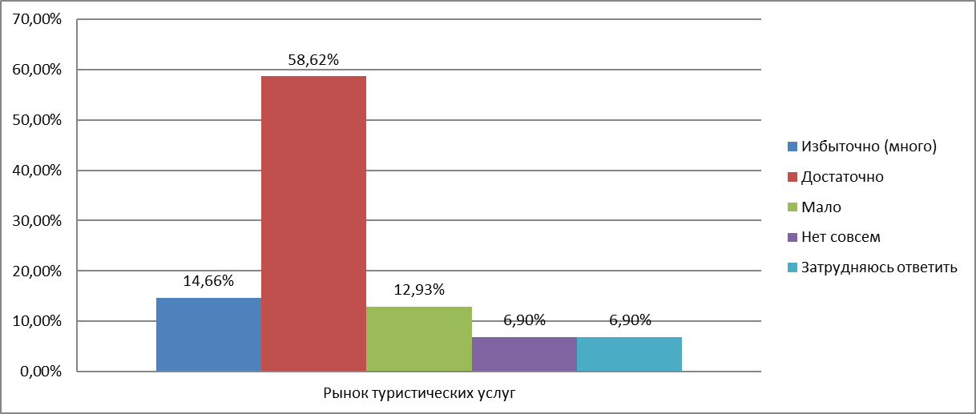
Количество организаций, предоставляющих услуги на рынке 1.

Первый вопрос анкеты касался количества организаций, представляющих услуги на рынке теплоснабжения (производство тепловой энергии).
Представленная диаграмма иллюстрирует структуру ответов на данный вопрос. 47,8 % опрошенных жителей Гатчинского района отметили, что количество организаций, представляющих услуги на рынке теплоснабжения (производство тепловой энергии), удовлетворяет потребностям рынка и поэтому является достаточным. В свою очередь, 1,7% жителей считают количество таких организаций даже избыточным. Тем не менее, 33,3% респондентов считают, что таких организаций мало.
При оценке удовлетворенности уровнем цен на услуги организаций, предоставляющих услуги теплоснабжения (производство тепловой энергии), более половины опрошенных потребителей (64,6%) охарактеризовали уровень цен как неудовлетворительный и скорее неудовлетворительный, 22,4% опрошенных считает уровень цен удовлетворительным.
Проведенный мониторинг удовлетворенности потребителей качеством предоставляемых услуг показал, что доля потребителей отметивших, что они удовлетворены качеством предоставляемых услуг, составляет 15%. Относительно («более-менее») удовлетворены качеством предоставления услуг теплоснабжения (производство тепловой энергии) – 26,7%. 50,8% опрошенных не довольны или относительно недовольны качеством услуг теплоснабжения.
Возможностью выбора организаций на данном рынке довольны 14,4% респондентов, 22,5% - относительно довольны, скорее не удовлетворены 28,8%, 18,9% - не удовлетворены.
Ответы на вопрос «Как, по вашему мнению, изменилось количество организаций, предоставляющих услуги на рынке теплоснабжения (производство тепловой энергии) в течение последних 3 лет?» представлены на графике ниже.

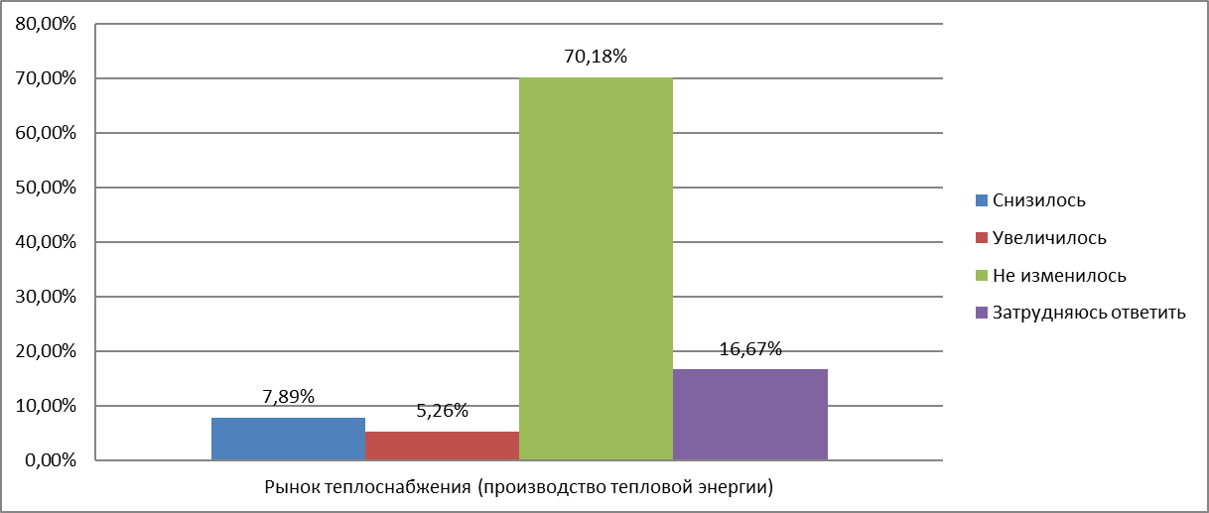

График. Изменение количества организаций, предоставляющих услуги на рынке 1 в течение последних 3 лет (количество ответов).

Можно сделать вывод, что большая часть опрошенных (70,1%), респондентов считают, что количество организаций, предоставляющих услуги на рынке теплоснабжения (производство тепловой энергии), не изменилось, 7,8% считают, что снизилось, 5,2% считают, что количество таких организаций за прошедший период не изменилось.

- Рынок выполнения работ по содержанию и текущему ремонту общего имущества собственников помещений
в многоквартирных домах

Более трети респондентов (49,9%) считают, что на рынке выполнения работ по содержанию и текущему ремонту общего имущества собственников помещений в многоквартирных домах представлено недостаточное количество организаций. При этом 31,9% опрошенных жителей Гатчинского района считают, что их количество достаточно. 10,3% респондентов считает их количество даже избыточным.

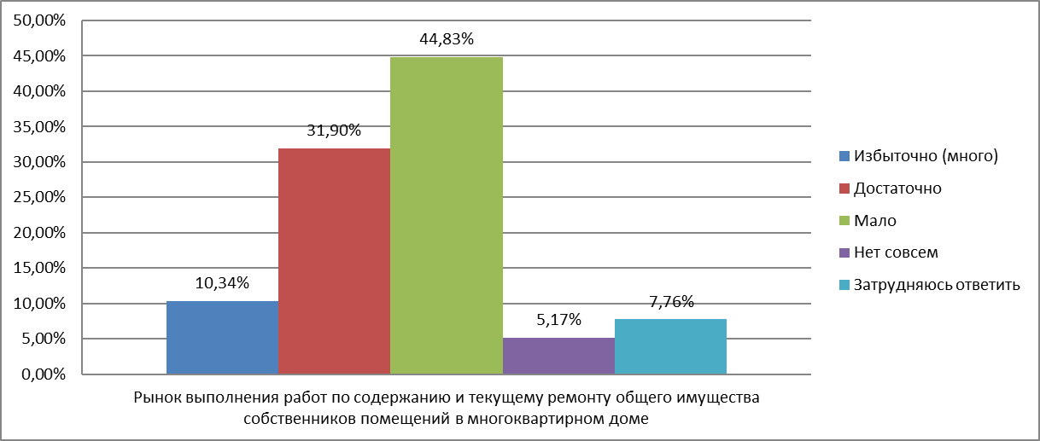
Количество организаций, предоставляющих услуги на рынке 2

С точки зрения удовлетворенности потребителей уровнем цен услуг на рынке выполнения работ по содержанию и текущему ремонту общего имущества собственников помещений в многоквартирных домах, 30,5% опрошенных потребителей охарактеризовали уровень цен как скорее неудовлетворительный, 40,6% - как категорически неудовлетворительный. Вместе с тем, 15,2 % опрошенного населения считает уровень цен услуг более-менее удовлетворительным, 3,3% респондентов уровень цен устраивает.
Проведенный мониторинг удовлетворенности потребителей качеством и ассортиментом товаров и услуг на данном рынке показал следующие результаты. Доля потребителей отметивших, что они полностью удовлетворены качеством предоставляемых услуг, составляет 11,1%. Относительно («когда как») удовлетворены качеством предоставления услуг 24,7%. Больше половины респондентов (59,8%) не довольны, относительно или категорически.
Возможностью выбора организаций на данном рынке довольны только 10,6 % респондентов, 23% - относительно довольны, скорее не удовлетворены 28,3%; категорически не довольны - 25,6 % опрошенных.
На вопрос «Как, по вашему мнению, изменилось количество организаций, предоставляющих услуги на рынке выполнения работ по содержанию и текущему ремонту общего имущества собственников помещений в многоквартирных домах в течение последних 3 лет?» респонденты ответили следующим образом: больше половины из них (56 %) считают, что количество не изменилось, 22,4% считают, что увеличилось, 9,4%, что снизилось, 12% затруднились ответить на этот вопрос по данному рынку.
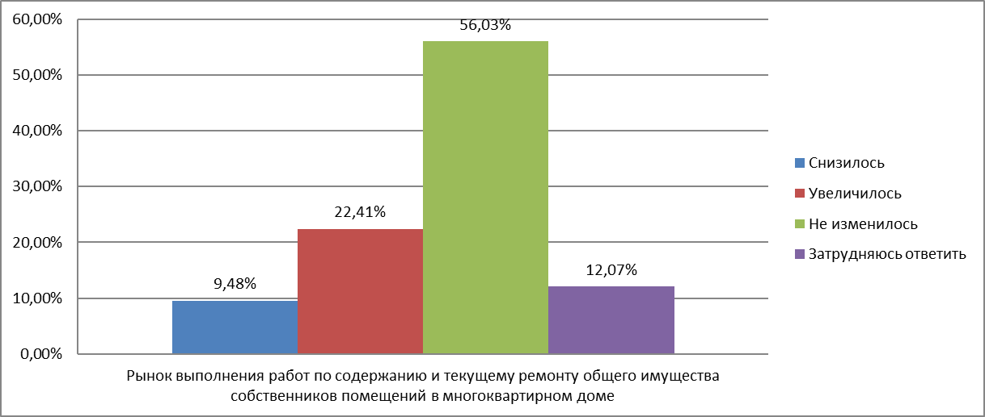
График. Изменение количества организаций, предоставляющих услуги на рынке 2 в течение последних 3 лет (количество ответов).

- Рынок услуг по сбору и транспортированию
твердых коммунальных отходов

30,4% опрошенных жителей Гатчинского района считают, что количество организаций, предоставляющих услуги на рынке услуг по сбору и транспортированию твердых коммунальных отходов достаточно для Гатчинского муниципального района. 40,8 % респондентов считают, что таких организаций мало и 5,2% - что их нет совсем. При этом 20,8% затруднились с ответом.
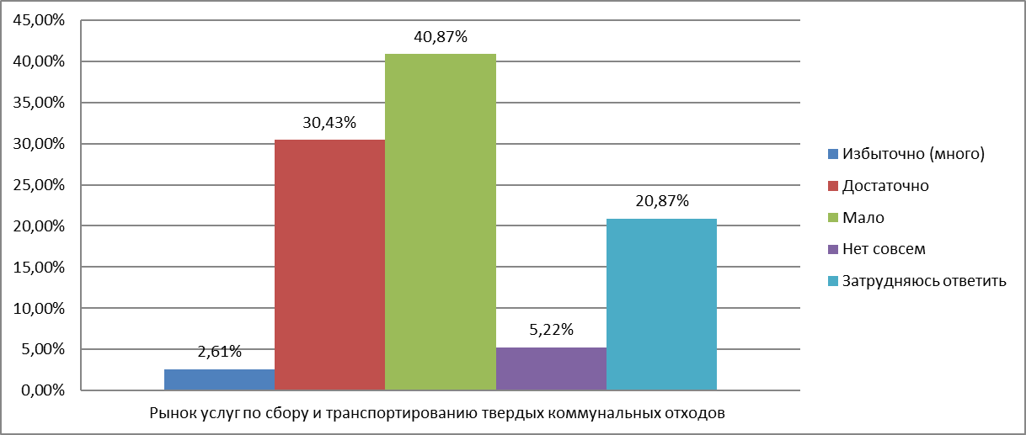
Количество организаций, предоставляющих услуги на рынке 3.

С точки зрения удовлетворенности потребителей уровнем цен на услуги рынка услуг по сбору и транспортированию твердых коммунальных отходов, можно сделать вывод, что только 5,9 % опрошенных потребителей полностью удовлетворены уровнем цен, 23,9% - более менее удовлетворены. 28,2% респондентов считает уровень цен услуг относительно неудовлетворительным и 29,9% - категорически неудовлетворительным.

Ответы по качеству предоставляемых услуг распределились следующим образом:
Удовлетворен | 12,50%
Скорее удовлетворен | 31,25%
Скорее не удовлетворен | 24,11%
Не удовлетворен | 17,86%
Затрудняюсь ответить | 14,29%

Возможностью выбора организаций на данном рынке довольны 14,2 % респондентов, 20,5% - относительно довольны, скорее не удовлетворены 31,2%, также 13,3% - категорически не довольны. 20,5% воздержались ответить.

На вопрос «Как, по вашему мнению, изменилось количество организаций, предоставляющих услуги на рынке услуг по сбору и транспортированию твердых коммунальных отходов в течение последних 3 лет?» большая часть респондентов (43,4% от общего количества опрошенных) считают, что их количество не изменилось.
Остальные ответы распределились следующим образом: 24,3% затруднились с ответом, 17,3% считают, что количество организаций на данном рынке снизилось, а 14,7% наоборот, считают, что – увеличилось.
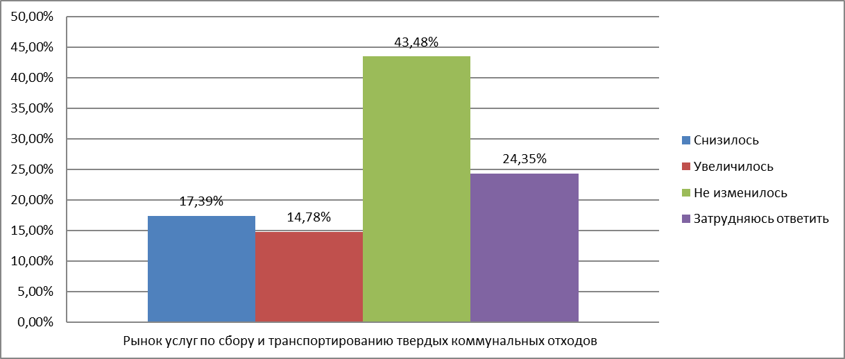
График. Изменение количества организаций, предоставляющих услуги на рынке 3
в течение последних 3 лет (количество ответов).

- Рынок строительства объектов капитального строительства, за исключением жилищного и дорожного строительства

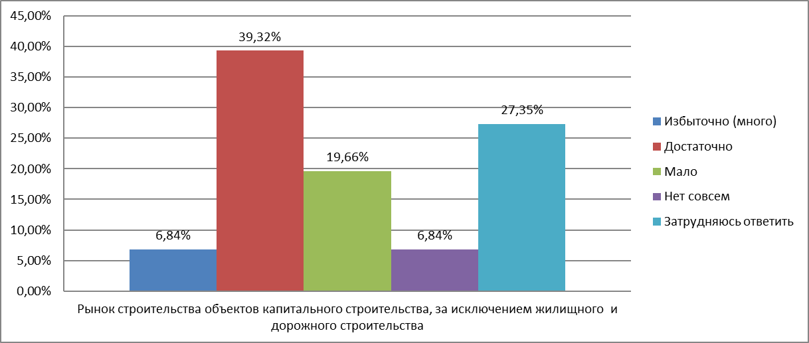
Количество организаций, предоставляющих услуги на рынке 4.

Более трети респондентов (39,3%), считают, что на рынке строительства объектов капитального строительства, за исключением жилищного и дорожного строительства достаточно организаций, предоставляющих услуги, 6,8% даже считают, что их количество избыточно. 19,6% респондентов ответили, что таких организаций на территории Гатчинского района мало, 27,3% затруднились ответить.
При оценке удовлетворенности уровнем цен в сфере строительства объектов капитального строительства, за исключением жилищного и дорожного строительства 18,9% респондентов охарактеризовали уровень цен удовлетворительным (полностью и относительно). 47,4% опрошенных скорее не удовлетворены уровнем цен или не удовлетворены ценами вовсе, а 33,6% затруднились ответить.
Что касается качества предоставляемых на рынке строительства объектов капитального строительства, за исключением жилищного и дорожного строительства по результатам опроса качеством удовлетворены только 5,2% опрошенных, 15,7% - относительно удовлетворены. 29,8% - скорее не удовлетворены, 14,9% – категорически не удовлетворены качеством. 34,2% опрошенных затруднились ответить.
Возможность выбора организаций на данном рынке услуг полностью устраивает 7 % респондентов, 21% опрошенных - относительно устраивает. 28,9% скорее не устраивает, 12,2% - категорически не устраивает, 30,7% затруднились ответить.
Ответы на вопрос «Как, по вашему мнению, изменилось количество организаций, предоставляющих услуги на рынке строительства объектов капитального строительства, за исключением жилищного и дорожного строительства в течение последних 3 лет?» распределились следующим образом:
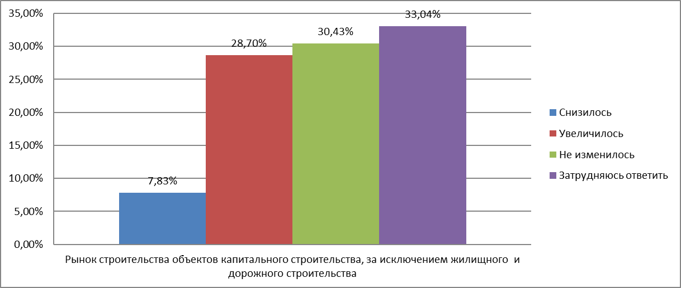
График. Изменение количества организаций, предоставляющих услуги на рынке 4 в течение последних 3 лет (количество ответов).

Как видно из данных графика, 28,7% респондентов считают, что количество организаций, предоставляющих услуги на данном рынке увеличилось за 3 года, 30,4% считают, что их количество не изменилось, 7,8% считают, что количество организаций снизилось. 33% затруднились с ответом.

- Рынок реализации сельскохозяйственной продукции
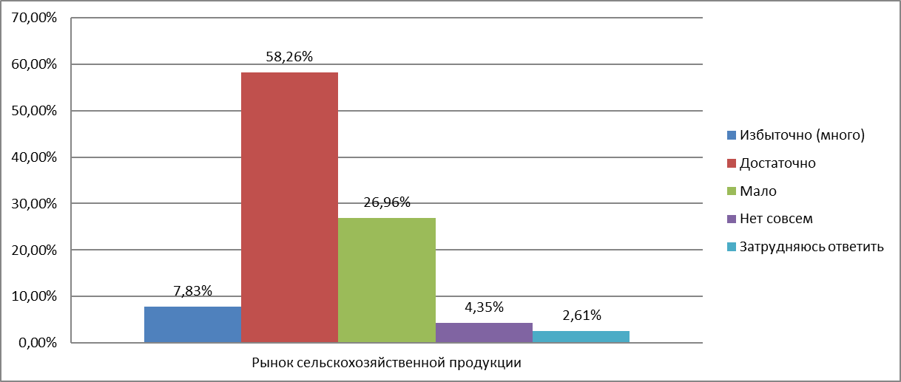
Количество организаций, предоставляющих услуги на рынке 5.

Из данных диаграммы видно, что львиная доля респондентов - 58,2%, считают, что на рынке реализации сельскохозяйственной продукции достаточно организаций, предоставляющих услуги в данной сфере, к тому же 7,8% считают, что их количество избыточно. 26,9% респондентов ответили, что данных организаций на территории Гатчинского района мало, 2,6% затруднились с ответом.
Удовлетворены уровнем цен в сфере реализации сельскохозяйственной продукции 11% респондентов, 28,8% опрошенных считают уровень цен более-менее удовлетворительным. Треть опрошенных скорее не удовлетворены уровнем цен, а 21,1% опрошенных вовсе не удовлетворены ценами. 5,9% затруднились ответить.
Качеством предоставляемых на рынке реализации сельскохозяйственной продукции удовлетворены всего 8,7% опрошенных, 40% - скорее удовлетворены, 31,3% - скорее не удовлетворены, 11,3% – не удовлетворены.
Возможность выбора организаций на данном рынке устраивает 15,9% респондентов, 38% - относительно устраивает, 23,8% скорее не устраивает, 11,5% - категорически не устраивает.

На вопрос «Как, по вашему мнению, изменилось количество организаций, предоставляющих услуги на рынке реализации сельскохозяйственной продукции в течение последних 3 лет?» опрошенные дали следующие ответы:
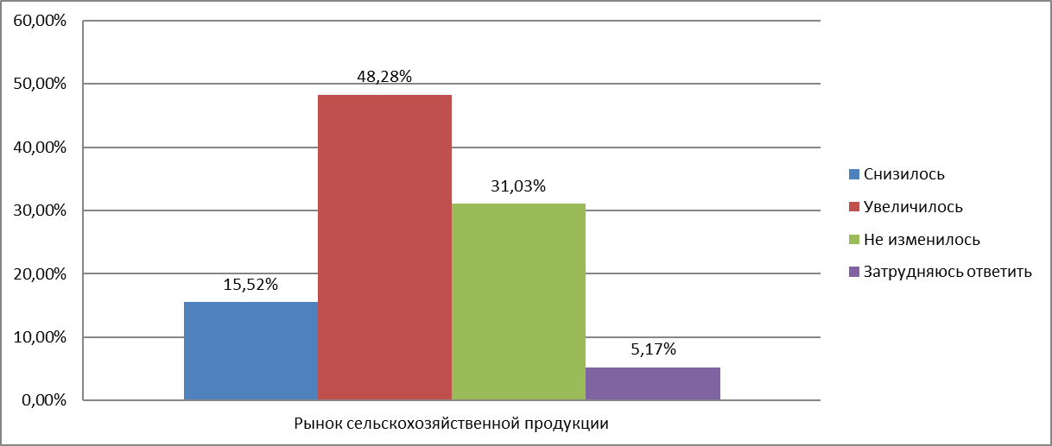
График. Изменение количества организаций, предоставляющих услуги на рынке 5 в течение последних 3 лет (количество ответов).

Почти половина респондентов (48,2%) считают, что количество организаций, предоставляющих услуги на данном рынке увеличилось за 3 года, 31% считают, что их количество не изменилось, 15,5% считают, что их количество снизилось, а 5,1% затруднились ответить.

- Рынок туристических услуг

Почти 60% опрошенных считают количество организаций, предоставляющих туристские услуги на территории Гатчинского района достаточным, 14,6% назвали их количество даже избыточным. При этом только 19,8% решили, что количество таких организаций недостаточно и 6,9% затруднились с ответом.

Количество организаций, предоставляющих услуги на рынке 6.

С точки зрения удовлетворенности потребителей уровнем цен на услуги только 4,5% опрошенных потребителей довольны уровнем цен, 26,1% считают его более-менее удовлетворительным, скорее не удовлетворены уровнем цен 35,1% респондентов, и 20,7% категорически не удовлетворены уровнем цен. 13,5% затруднились ответить.
По удовлетворенности потребителей качеством и ассортиментом товаров и услуг доля потребителей отметивших, что они полностью удовлетворены качеством предоставляемых услуг, составляет 7,2%, частично удовлетворены – 42,7%. Скорее не довольны качеством услуг данного рынка 24,5%, категорически недовольны 12,7%.
Возможностью выбора организаций на данном рынке довольны и относительно довольны 15,2% и 40,9% респондентов соответственно, скорее не удовлетворены 20,9% опрошенных, категорически не удовлетворены 11,4% и столько же затруднились с ответом.
На вопрос «Как, по вашему мнению, изменилось количество организаций, предоставляющих услуги на рынке туристских услуг в течение последних 3 лет?» респонденты ответили следующим образом: 35,3% считает, что количество данных организаций увеличилось, 29,3% респондентов считают, что их количество не изменилось, 23,2% решили, что их количество снизилось, а 12% затруднились ответить. Результаты ответов на вопрос представлены ниже на графике:
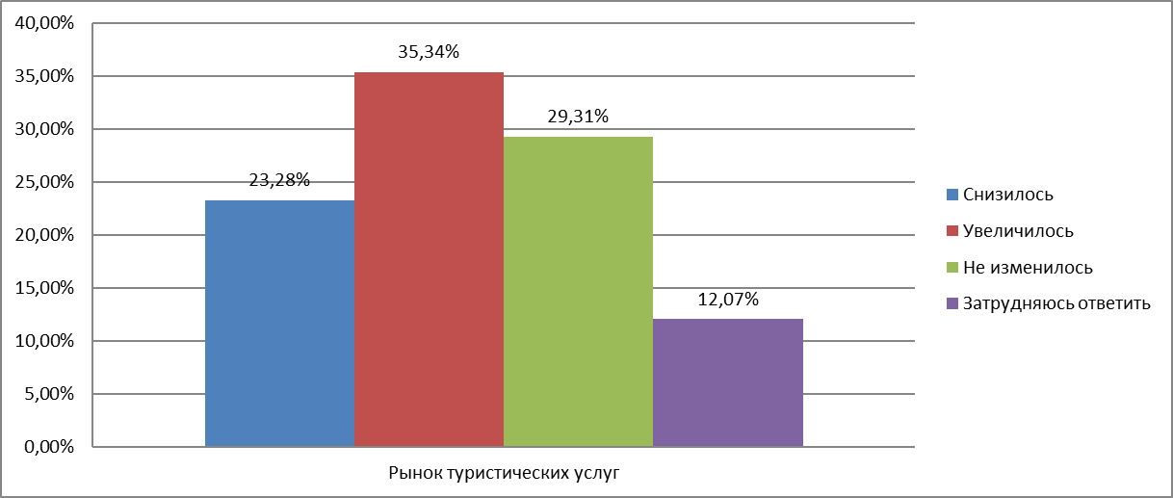
График. Изменение количества организаций, предоставляющих услуги на рынке 6 в течение последних 3 лет (количество ответов).

- Рынок услуг психолого-педагогического сопровождения детей с ограниченными возможностями здоровья

27,9% опрошенных жителей Гатчинского района считают, что количество организаций, предоставляющих услуги на рынке психолого-педагогического сопровождения детей с ограниченными возможностями здоровья достаточно для Гатчинского муниципального района в то время, как 29,6% респондентов считают, что таких организаций мало, а 11% и вовсе считают, что их совсем нет. При этом 29,6% респондентов затруднились с ответом. Это связано с тем, что услуги данного рынка специфические, нужны далеко не всем категориям опрошенных и даже среди респондентов, имеющих детей, такие услуги не всегда востребованы.

Количество организаций, предоставляющих услуги на рынке 7.

С точки зрения удовлетворенности потребителей уровнем цен на услуги рынка психолого-педагогического сопровождения детей с ограниченными возможностями здоровья, можно сделать вывод, что только 5,2% опрошенных потребителей удовлетворены уровнем цен, 11,3% - более-менее удовлетворены. 16,5% респондентов считает уровень цен услуг неудовлетворительным и 19,1% - относительно неудовлетворительным. Затруднились ответить на вопрос 47,8%.

Ответы по качеству предоставляемых услуг распределились следующим образом:
Удовлетворен | 10,6 %
Скорее удовлетворен | 13,2 %
Скорее не удовлетворен | 15 %
Не удовлетворен | 11,5 %
Затрудняюсь ответить | 49,5 %

Возможностью выбора организаций на данном рынке довольны 11,6% респондентов, 19,6% - относительно довольны, скорее не удовлетворены 14,2%, и 9,8% - категорически не довольны. 44,6% затруднились с ответом.

На вопрос «Как, по вашему мнению, изменилось количество организаций, предоставляющих услуги на рынке услуг психолого-педагогического сопровождения детей с ограниченными возможностями здоровья в течение последних 3 лет?» почти половина респондентов затруднились с ответом (45,6% от общего количества опрошенных), так как скорее всего никогда не сталкивались с необходимостью пользоваться услугами на данном рынке.
Остальные ответы распределились следующим образом: почти треть опрошенных (30,7%) считают, что количество не изменилось, а 19,3% считают, что – увеличилось.
Как видно, большая часть респондентов затруднились с ответом, так как не интересовались услугами, представленными на рынке услуг психолого-педагогического сопровождения детей с ограниченными возможностями здоровья из-за их направленности на ограниченную аудиторию потребителей.

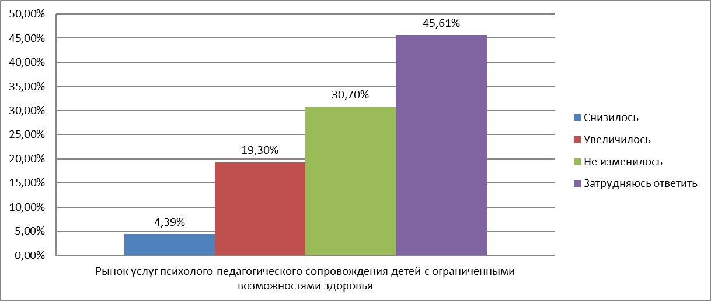
График. Изменение количества организаций, предоставляющих услуги на рынке 7
в течение последних 3 лет (количество ответов).

Данный рынок, несмотря на свою специфичность, а во многом – именно благодаря ей и своей социальной направленности, а также в связи с объективной необходимостью его развития для наиболее незащищенных категорий детей по итогам проведенного анкетирования однозначно попадает в число приоритетных рынков для развития на нем конкуренции.

- Рынок услуг детского отдыха и оздоровления

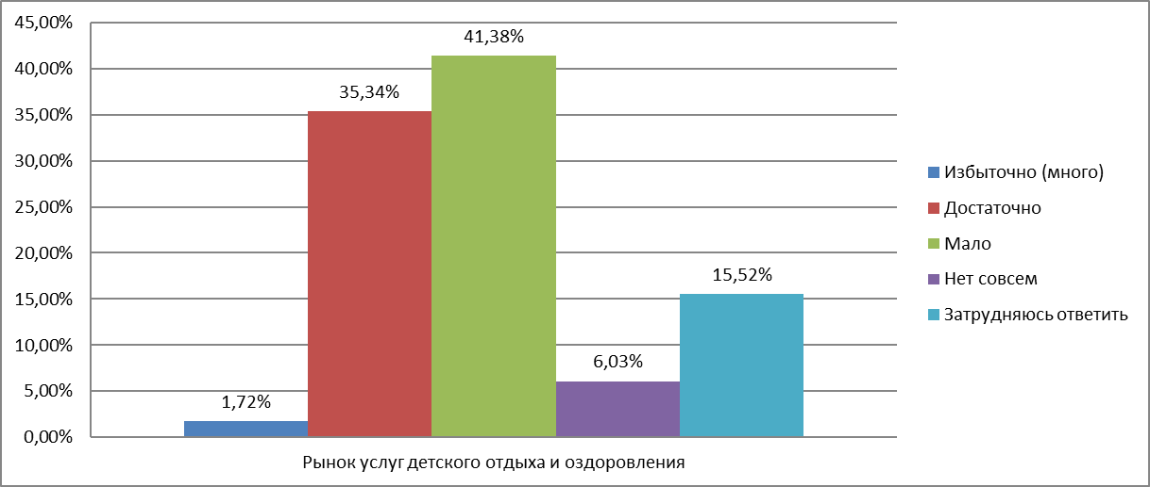
Количество организаций, предоставляющих услуги на рынке 8

Больше трети опрошенных (35,3%) считают, что количество организаций, предоставляющих услуги на рынке услуг детского отдыха и оздоровления, достаточно для Гатчинского муниципального района, 1,7% считают их количество даже избыточным. 41,3 респондентов посчитали, что таких организаций мало, а 15,5 затруднились с ответом на вопрос о достаточности организаций данного рынка.
С точки зрения удовлетворенности потребителей уровнем цен на данном рынке можно сделать вывод, что только 6,1% опрошенных потребителей полностью удовлетворены уровнем цен, 20,1% - более-менее удовлетворены. Большая часть: 28% и 28,9% респондентов считает уровень цен услуг неудовлетворительным и относительно неудовлетворительным соответственно. 16,6% затруднились ответить.
Ответы по качеству предоставляемых услуг рынка услуг детского отдыха и оздоровления распределились следующим образом:
Удовлетворен | 10,7%
Скорее удовлетворен | 28,5%
Скорее не удовлетворен | 23,2%
Не удовлетворен | 18,7%
Затрудняюсь ответить | 18,7%

Возможностью выбора организаций на данном рынке довольны 9% респондентов, 28,8% - относительно довольны, скорее не удовлетворены 28,8%, и 16,2% - категорически не довольны. 17,1% затруднились с ответом.

На вопрос «Как, по вашему мнению, изменилось количество организаций, предоставляющих услуги на рынке услуг детского отдыха и оздоровления в течение последних 3 лет?» респонденты ответили следующим образом: треть опрошенных считает, что их количество увеличилось, 30,9% считают, что их количество осталось неизменным. И только 12,3% считают, что количество организаций на данном рынке за последние 3 года снизилось. 22,1% затруднились ответить на данный вопрос.
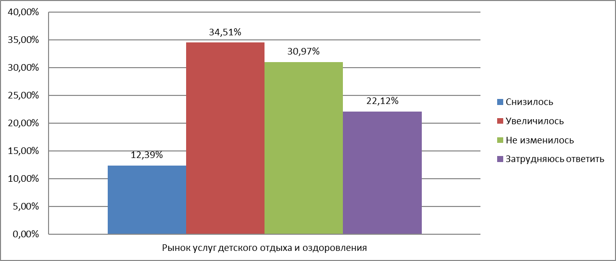
График. Изменение количества организаций, предоставляющих услуги на рынке 8 в течение последних 3 лет (количество ответов).

По вопросам по рынку услуг детского отдыха и оздоровления много затруднившихся с ответом, что связано с тем, что потребителями данного вида услуг являются родители детей, определенного возраст для пользования данными услугами. Далеко не все опрошенные попадают под эту категорию и могут дать объективную оценку состояния развития конкуренции на данном рынке.

Подводя итоги вышеизложенного анализа, можно сделать выводы о состоянии отдельных рынков в Гатчинском муниципальном районе и общей картины состоянии конкуренции на данных рынках.
По мнению респондентов, в Гатчинском районе мало или недостаточное количество организаций, предоставляющих услуги на следующих рынках товаров и услуг:
- Рынок выполнения работ по содержанию и текущему ремонту общего имущества собственников помещений
в многоквартирных домах.
- Рынок услуг по сбору и транспортированию твердых коммунальных отходов.
- Рынок услуг детского отдыха и оздоровления

Среди крайних значений следует отметить, что 45% респондентов отметили полное отсутствие или очень небольшое количество организаций теплоснабжения, а также 35% от общего количества опрошенных отметили недостаточность и 13% указали на полное отсутствие организаций в сфере услуг психолого-педагогического сопровождения детей с ограниченными возможностями здоровья. Кроме того, 31% опрошенных считают количество организаций, занимающихся сельским хозяйством, недостаточным, а 5% - что их и вовсе нет.

Далее можно сделать вывод, что на подавляющем большинстве рынков потребители скорее не удовлетворены уровнем цен на товары и услуги, что, во многом, объясняется инфляционными процессами в современной российской экономике. По мнению потребителей, в Гатчинском районе цены выше по сравнению с ценами других районов/регионов на продукты питания, медицинские услуги, услуги ЖКХ.

Результаты опроса потребителей Гатчинского района показали, что развитие конкуренции имеет объективные предпосылки для устойчивого роста и должно быть направлено на повышение удовлетворенности потребителей основными характеристиками оказываемых услуг (цена, качество, возможность выбора).

С учетом изменений, внесенных Федеральной антимонопольной службой (ФАС России) в Методики по расчету ключевых показателей развития конкуренции (приказ ФАС России от 06.08.2019 №1059/19 «О внесении изменений в приказ Федеральной антимонопольной службы от 29 августа 2018 года №1232/18 «Об утверждении Методик по расчету ключевых показателей развития конкуренции в отраслях экономики в субъектах Российской Федерации»), а также рекомендаций ФАС и анализа плана мероприятий («дорожная карта») по содействию развитию конкуренции на рынках товаров, работ и услуг Ленинградской области в 2019-2022 годах, на территории Гатчинского района выделены в качестве приоритетных следующие рынки:

1. Рынок сельскохозяйственной продукции.
2. Рынок туристических услуг.
3. Рынок услуг психолого-педагогического сопровождения
детей с ограниченными возможностями здоровья.
4. Рынок услуг детского отдыха и оздоровления.

Кроме того, данные рынки также были утверждены в качестве приоритетных постановлением администрации Гатчинского муниципального района от 30.10.2018 № 4680 «Об утверждении перечня приоритетных рынков товаров и услуг и Плана мероприятий («дорожной карты») по содействию развитию конкуренции на территории Гатчинского муниципального района» (в ред. от 05.09.2019 № 3476).

2.2. Анализ уровня развития конкурентной среды по итогам опроса представителей бизнеса Гатчинского района

В рамках проведенного исследования поступило 81 анкета от предпринимателей Гатчинского района. Большинство организаций исследуемых рынков – субъекты малого и среднего бизнеса.
Анкетирование проводилось по двум направлениям:
- наличие (отсутствие) административных барьеров и оценка состояния конкурентной среды субъектами предпринимательской деятельности;
- удовлетворенность субъектов предпринимательской деятельности и потребителей товаров, работ услуг состоянием конкурентной среды на товарных рынках Гатчинского муниципального района.

Наличие (отсутствие) административных барьеров и оценки состояния конкурентной среды субъектами предпринимательской деятельности.

Отделом экономики и инвестиций администрации Гатчинского муниципального района в качестве одного из инструментов по оценке информированности делового сообщества и уровня доступности услуг и процедур разработана и размещена на официальном информационном портале администрации Гатчинского муниципального района в информационно-телекоммуникационной сети «Интернет» анкета для опроса предпринимателей, включающая в себя 19 вопросов.

В рамках исследования предпринимателям было предложено оценить качество оказания различных услуг и деятельность органов исполнительной власти Гатчинского муниципального района по созданию комфортных условий ведения бизнеса. При этом под комфортными условиями ведения бизнеса понимается доступность оказываемых услуг при развитии бизнеса (выдача разрешения на строительство, регистрация права собственности, подключение к электросетям и др.) и сокращенные сроки оказания услуг.
В основном, отвечали на вопросы представители бизнеса, осуществляющие свою деятельность на территории Гатчинского района от 1 до 5 лет (47%) и более 5 лет (42%). Ответы руководителей молодых компаний, действующих менее 1 года составляют 11% в опросе. Почти 90% ответов на вопросы давали либо собственники бизнеса, либо – руководители высшего звена.
Большая часть опрошенных реализует свою продукцию на территории Гатчинского района и Ленинградской области (55% и 33% соответственно), рынки нескольких субъектов РФ охватывают только 4% опрошенных организаций.
34 % опрошенных предпринимателей подтвердили, что имеют большое количество конкурентов, 38% - отметили, что имеют на рынках Гатчинского района по 4 и более конкурента, 20% имеют количество конкурентов от 1 до 3. Большая часть (51%) опрошенных отметили, что за последние 3 года количество конкурентов на представляемом или рынке увеличилось и 28% считают, что количество конкурентов у них осталось неизменным.

Ответы на вопрос «Какие из перечисленных административных барьеров являются наиболее существенными для ведения текущей деятельности или открытия нового бизнеса на территории Гатчинского района» представлены в таблице:

Сложность получения доступа к земельным участкам | 13,9%
Нестабильность российского законодательства, регулирующего предпринимательскую деятельность | 60,7%
Коррупция (включая взятки, дискриминацию и предоставление преференций отдельным участникам на заведомо неравных условиях) | 0,0%
Сложность/ затянутость процедуры получения лицензий | 8,8%
Высокие налоги | 54,4%
Необходимость установления партнерских отношений с органами власти | 1,2%
Ограничение/ сложность доступа к закупкам компаний с госучастием и субъектов естественных монополий | 3,8%
Ограничение/ сложность доступа к поставкам товаров, оказанию услуг и выполнению работ в рамках госзакупок | 6,3%
Ограничение органами власти инициатив по организации совместной деятельности малых предприятий (например, в части создания совместных предприятий, кооперативов и др.) | 0,0%
Иные действия/ давление со стороны органов власти, препятствующие ведению бизнеса на рынке или входу на рынок новых участников | 0,0%
Силовое давление со стороны правоохранительных органов (угрозы, вымогательства и т.д.) | 1,2%
Нет ограничений | 10,1%
Другое | 0,0%

Из перечисленных вариантов одному респонденту можно было выбрать не более 3.
Большая часть опрошенных предпринимателей (60,7%) отметили в качестве основного административного барьера для ведения текущей деятельности нестабильность российского законодательства, регулирующего предпринимательскую деятельность. Данный показатель значительно увеличился по сравнению с прошлым годом (за 2019 год - 24%).
Больше половины 54,4% опрошенных отметили в качестве административного барьера высокие налоги. Этот показатель увеличился по сравнению с показателем 2019 года (42%).
13,9% опрошенных (процент увеличился по сравнению с показателем 2019 года – 5,4%) отметили сложность получения доступа к земельным участкам. 8,8% (в 2019 году – 8,1%) говорят о сложности/ затянутости процедуры получения лицензий.
Немного возрос процент недовольных ограничением /сложностью доступа к поставкам товаров, оказанию услуг и выполнению работ в рамках госзакупок – количество респондентов, отметивших данный барьер, увеличилось с 1,4% в 2019 до 3,8%.
Увеличилось с прошлого года количество опрошенных, считающих, что для ведения предпринимательской деятельности на территории Гатчинского муниципального района нет ограничений, так считают 10,1 % опрошенных, в 2019 году этот показатель составлял 6,8% (а в 2018 году и вовсе 1,3%).

С точки зрения оценки деятельности органов власти на рынках товаров и услуг Гатчинского района ответы опрошенных предпринимателей распределились следующим образом:

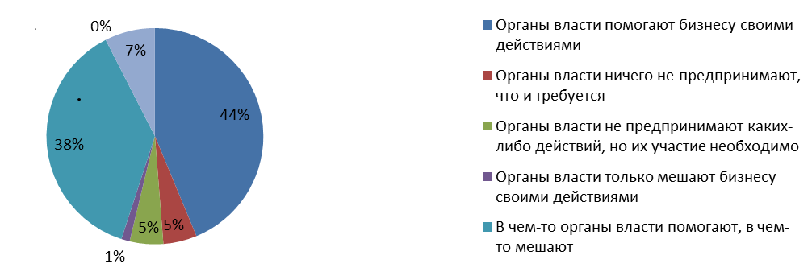

- 43,7% (30,3% в 2019 году) считают, что органы власти помогают бизнесу своими действиями,
- также 37,5% (30,3% в 2019 год) считают, что органы власти в чем-то помогают, а в чем-то мешают,
- 7,5% (11,8% в 2019 году) затруднились с ответом,
- 5% (18,4% в 2019 году) считают, что органы власти не вмешиваются в деятельность бизнеса, что от них и требуется,
- 5% (5,3% в 2019 году) считают, что власти не предпринимают никаких действий, а их участие необходимо,
- 1,2% (2,6% в 2019) считают, что власти мешают бизнесу своими действиями.
По мнению более чем трети респондентов (38,7% против 24% в 2019 году) административные барьеры имеются, но они преодолимы без существенных затрат, 17,5% опрошенных считают, что есть барьеры, преодолимые при осуществлении значительных затрат, 7,5% опрошенных считают, что существуют непреодолимые административные барьеры и столько же считает, что административных барьеров наоборот нет.

22,78% респондентов считают, что уровень и количество административных барьеров за последние 3 года не изменились, 17,7% отметили, что бизнесу стало проще преодолевать административные барьеры, чем раньше. В то же время 28,7% затруднились с ответов на данный вопрос, то есть скорее всего не сталкивались с проблемами преодоления административных барьеров в рамках предпринимательской деятельности.
С точки зрения оценки деятельности естественных монополий на территории Гатчинского муниципального района часть предпринимателей отметила высокую стоимость подключения и недовольна сложностью (количеством) процедур подключения к сетям водоснабжения, газоснабжения, электроснабжения и теплоснабжения. Не устраивают предпринимателей также и длительные сроки получения доступа к сетям по всем этим направлениям.

Проведенный анализ оценки субъектами предпринимательской деятельности характера ведения бизнеса и состояния конкурентной среды Гатчинского района показал следующее: опрошенные удовлетворены условиями ведения бизнеса по показателю взаимоотношения с другими фирмами - конкурентами, а также по показателям взаимодействия бизнеса с органами власти, доступности государственных и муниципальных услуг и др. И выразили свое неудовлетворение высокими налогами, деятельностью естественных монополий на территории района.
Динамика показателей удовлетворенности предпринимателей условий ведения бизнеса на территории Гатчинского района по итогам 2020 года (по сравнению с 2019 годом) в целом, выявила некоторые положительные сдвиги:
- увеличилось количество предпринимателей, которые считают, что для ведения предпринимательской деятельности нет ограничений;
- увеличилось количество бизнесменов, отметивших что органы власти помогают бизнесу своими действиями;
- недовольных ограничением/сложностью доступа к поставкам товаров, оказанию услуг и выполнению работ в рамках государственных/муниципальных закупок не выявлено в отличии от прошлого года.
По мнению предпринимателей, работа по развитию конкурентной среды в Гатчинском районе должна быть направлена в первую очередь на контроль над рынком цен и повышение качества продукции и развитие сопутствующих услуг.

Раздел 3. Состояние конкурентной среды
в Гатчинском муниципальном районе

3.1. Структурные показатели состояния конкуренции
в Гатчинском муниципальном районе

Одним из основных показателей, отражающих состояние конкурентной среды в Гатчинском муниципальном районе, является динамика числа зарегистрированных хозяйствующих субъектов. Согласно данным Петростата, по состоянию на 1 января 2021 года в Гатчинском муниципальном районе зарегистрировано 4527 (4649 – 2019 год, снижение показателя на 2,6%) организаций и 6679 (7263 – в 2019 году, снижение показателя на 8%) предпринимателя без образования юридического лица.

Динамика распределения организаций по формам собственности

 | 2016 год | 2017 год | 2018 год | 2019 год | 2020 год
Всего, из них: | 4395 | 4408 | 4359 | 4649 | 4527
- государственная и муниципальная собственность | 324 | 299 | 292 | 263 | 264
- частная собственность | 3719 | 3719 | 3714 | 4024 | 3902
- смешанная российская собственность | 36 | 34 | 33 | 31 | 26

Количество организации, находящиеся в частной собственности, составляют большинство всех организаций, зарегистрированных на территории Гатчинского муниципального района.
Количество организаций, находящихся в государственной и муниципальной собственности с 2016 года по 2019 неизменно снижалось. Тем не менее в 2020 году количество таких организаций увеличилось (появилась еще одна организация, находящаяся в муниципальной собственности).

Динамика числа хозяйствующих субъектов
в Гатчинском муниципальном районе за 5 лет
на 1 января года
Год | 2017 | 2018 | 2019 | 2020 | 2021
Всего, в т.ч. | 10551 | 10838 | 11274 | 11911 | 11206
- юридических лиц | 4395 | 4408 | 4359 | 4649 | 4527
- индивидуальных предпринимателей | 6156 | 6430 | 6915 | 7263 | 6679

В течение предыдущих лет наблюдалась положительная динамика: росло общее количество хозяйствующих субъектов, наблюдалось существенное увеличение числа индивидуальных предпринимателей. Тем не менее в 2020 году из-за ситуации с пандемией количество хозяйствующих субъектов, в том числе индивидуальных предпринимателей, значительно снизилось, что является отрицательным фактором для развития конкуренции.

Распределение организаций по видам экономической деятельности в Гатчинском муниципальном районе:

Вид деятельности | 2019 год | 2020 год
Всего организаций, из них: | 4648 | 4529
Сельское хозяйство, охота и лесное хозяйство | 126 | 112
Добыча полезных ископаемых | 25 | 22
Обрабатывающие производства | 537 | 529
Обеспечение электрической энергией, газом и паром; кондиционирование воздуха | 18 | 17
Водоснабжение, водоотведение, утилизация отходов | 50 | 45
Строительство | 616 | 537
Транспортировка и хранения | 290 | 309
Оптовая и розничная торговля; ремонт автотранспортных средств и мотоциклов | 903 | 861
Гостиницы и рестораны | 78 | 78
Деятельность в области информации и связи | 94 | 92
Деятельность финансовая и страховая | 43 | 48
Деятельность по операциям с недвижимым имуществом | 718 | 737
Деятельность профессиональная, научная и техническая | 317 | 316
Государственное управление и обеспечение безопасности | 66 | 66
Деятельность административная и сопутствующие дополнительные услуги | 166 | 168
Образование | 128 | 130
Деятельность в области здравоохранения и социальных услуг | 92 | 90
Деятельность в области культуры, спорта, организации досуга и развлечений | 116 | 108
Предоставление прочих видов услуг | 261 | 261
Другие виды деятельности | 3 | 3

3.2. Состояние рынка инвестиций на территории Гатчинского муниципального района.
По официальной информации Петростата в январе-сентябре 2020 года инвестиции в основной капитал по крупным и средним организациям Гатчинского муниципального района составили 5585,8 млн.руб., что составляет 94,8% к аналогичному периоду 2019 года.
Основная доля инвестиций была направлена в следующие сферы экономики: 22,9% - профессиональная, научная и техническая деятельность 18,3% - обрабатывающее производство, 15,8% - транспортировка и хранение.
В структуре инвестиций 58,3% (или 3 256,9 млн. руб.) составляют собственные средства предприятий и организаций; 41,7 % (или 2 328,9 млн. руб.) - привлеченные средства, из которых 73,8% (1 718,8 млн. руб.) – бюджетные средства, 16,7% (388,1 млн. руб.) - заемные средства других организаций.

Инвестиции в основной капитал по источникам финансирования, 9 мес. 2020
Наименование | Использовано,  млн. рублей | В % к итогу
Итого, в т.ч.: | 5585,8 | 100
собственные средства | 3 256,9 | 58,3%
привлеченные средства, из них: | 2 328,9 | 41,7%
-бюджетные средства | 1 718,8 | 30,7
-заемные средства других организаций | 388,1 | 6%

Для создания комфортных условий организации и ведения бизнеса на территории района созданы и осуществляют свою деятельность:
- Фонд поддержки малого и среднего предпринимательства – микрокредитная компания МО «Город Гатчина» и
- «Муниципальный фонд поддержки малого и среднего предпринимательства» Гатчинского муниципального района,
где субъекты малого и среднего предпринимательства могут получить бесплатные консультации, в том числе в сфере бизнес-планирования, квалифицированную юридическую и бухгалтерскую поддержку, а также на бесплатной основе пройти тренинги и семинары в сфере ведения бизнеса.

Во исполнение Федерального закона от 24.06.2007 г. № 209-ФЗ «О развитии малого и среднего предпринимательства в Российской Федерации» с 2009 на территории Гатчинского муниципального района Ленинградской области создан Координационный Совет по развитию малого и среднего предпринимательства при Главе администрации Гатчинского района. Его целью является координация деятельности органов местного самоуправления, некоммерческих организаций, выражающих интересы субъектов малого и среднего предпринимательства по разработке, реализации и контролю за выполнением мер по поддержке малого и среднего предпринимательства Гатчинского муниципального района и выработке согласованных решений при формировании политики в области развития малого и среднего предпринимательства.

Раздел 4. Деятельность администрации Гатчинского муниципального района по развитию конкуренции в районе
29 января 2018 года было подписано Соглашение между Комитетом экономического развития и инвестиционной деятельности Ленинградской области и Администрацией муниципального образования Гатчинский муниципальный район Ленинградской области о внедрении Стандарта развития конкуренции в Ленинградской области.
Постановлением администрации Гатчинского муниципального района от 15.08.2018 года № 3600 «О создании рабочей группы по содействию развитию конкуренции на территории Гатчинского муниципального района» (в ред. постановления администрации Гатчинского муниципального района № 87 от 16.01.2020) определен состав рабочей группы и определены ее функции по выработке предложений и рекомендаций по вопросам формирования конкурентной среды на территории Гатчинского муниципального района.
В рамках постановления от 30.10.2018 года № 4680 «Об утверждении перечня приоритетных рынков товаров и услуг и Плана мероприятий («дорожной карты») по содействию развитию конкуренции на территории Гатчинского муниципального района» (в редакции от 05.09.2019 года) проводится целенаправленная работа по совершенствованию конкурентной среды в районе, которая позволит создать благоприятные условия для развития конкуренции на территории Гатчинского муниципального района в интересах потребителей товаров, работ и услуг, а также субъектов предпринимательской деятельности.
Отчет о достижении показателей «дорожной карты» за 2020 год представлен в Разделе 5.
На официальном сайте администрации Гатчинского муниципального района создан раздел «Развитие конкуренции», где размещена актуальная информация по развитию конкурентной среды на территории Гатчинского муниципального района.
Ссылка http://radm.gtn.ru/activity/economy/competition/.
В декабре 2020 года было подписано новое Соглашение между Комитетом экономического развития и инвестиционной деятельности Ленинградской области и Администрацией муниципального образования Гатчинский муниципальный район Ленинградской области о внедрении Стандарта развития конкуренции в Ленинградской области.
В июле-августе 2019 года (за 1 полугодие 2019 года), в январе 2020 (по итогам 2019 года), июле 2020 года (за 1 полугодие 2020 года), январе 2021 (по итогам 2020 года) среди субъектов предпринимательской деятельности потребителей товаров и услуг было проведено анкетирование по состоянию конкурентной среды на рынках товаров и услуг Гатчинского муниципального района, по итогам которого сделан анализ развития рынков товаров и услуг на территории Гатчинского муниципального района.

Характеристика рынков, включенных в перечень приоритетных рынков на территории Гатчинского муниципального района

  - Рынок сельскохозяйственной продукции
В Гатчинском муниципальном районе по данным всероссийской сельхозпереписи 2016 года:
- КФХ - 332 ед.; ЛПХ- 41 433 ед.; СНТ-328 ед.
- 72 711 га земель сельскохозяйственного назначения , в т.ч. 49 248 га - сельскохозяйственные угодья. В 2020 году факт использования сельскохозяйственных угодий составил 36 556 га .
По состоянию на 01.01.2021 года, в Гатчинском муниципальном районе работают:

- 12 сельхозпредприятий молочного животноводства:
№ | наименование | кол-во коров гол. | Всего КРС  гол.: | Зерно  га | Карто-фель га | Овощи  га | Корма  га | Рапс га | Всего  га:
1 | АО "Гатчинское" | 850 | 2139 | 950 | 5 | 30 | 2450 |  | 3435
2 | ЗАО "Орлинское" |  |  |  |  |  | 1410 |  | 1 410
3 | СПК "Кобраловский" | 736 | 1748 | 255 |  |  | 1458 |  | 1713
4 | АО"Красногвардейский» | 1340 | 3923 | 2540 |  |  | 2680 | 350 | 5570
5 | ЗАО "Большевик" | 760 | 1766 | 421 | 30 |  | 1308 |  | 1759
6 | ООО «Орлинское М» | 545 | 1211
7 | ЗАО "Искра" | 247 | 475 | 445 | 20 |  | 635 |  | 1100
8 | ЗАО ПЗ "Нива" | 590 | 1053 | 110 |  |  | 2095 |  | 2205
9 | АО ПЗ "Пламя" | 1 204 | 3001 | 1263 |  |  | 2761 |  | 4024
10 | ЗАО "Черново" | 800 | 1928 | 510 |  |  | 1591 |  | 2101
11 | ЗАО «Оредеж» |  |  | 70 |  |  |  |  | 70
11 | КФХ Михович Я.И. | 508 | 1055
12 | АУОВПОГИЭФПТ | 31 | 68 |  |  |  | 123 |  | 123
 | ИТОГО : | 7611 | 18367 | 6564 | 55 | 30 | 16511 | 350 | 23510

- 6 сельхозпредприятия, работающие в растениеводстве:
№ п/п | наименование | посевные площади га
 |  | зерно | картоф. | овощи | кормов. | рапс | итого га :
1 | ООО"Суйдинское" | 375 |  |  | 1700 |  | 2075
2 | ООО "Семеноводство" | 133 | 41 |  | 30 |  | 204
3 | ЛэндКей-Агро | 162 |  |  |  |  | 162
4 | ООО «Славянка М» | 612 | 50 |  | 1000 |  | 1662
5 | Менковскийфл АФИ | 82 | 4 |  | 286 |  | 372
6 | НИИСХ «Белогорка» | 66 | 12 |  | 54 | 5 | 137
 | ИТОГО : | 1430 | 107 |  | 3070 | 5 | - 612

- 5 птицеводческих предприятий: ЗАО «Агрокомплекс «Оредеж», ОАО ППФ «Войсковицы.
ООО «Леноблптицепром» ООО «Перепёлочка», ООО «Птичий двор» в настоящее время находятся в стадии банкротства, поголовье птицы не содержится.
Всего на 1 декабря 2020 года на птицеводческих предприятиях содержится 2215 тысячи голов птицы (103 % к 2019 году).
За 2020 год реализовано 3730 тн мяса птицы (95% от уровня прошлого года), произведено 450,7 млн. яиц (96 % от уровня прошлого года).
- 10 предприятий пищевой и перерабатывающей промышленности:
ООО «Галактика», АО «Гатчинский комбикормовый завод» , КФ «Нева», ИП «Мясной дом Ивановых», «Мясная Гатчинская компания», «Гатчинский мясокомбинат», ООО «Гатчинский спиртовой завод», ОАО «Хлебокомбинат», ИП Рубиновича, ООО «Агробалт Трейд».
- 37 действующих КФХ, имеющих посевные площади 3485 га : зерно-543 га; картофель- 210,5 га; овощи- 321,5 га; кормовые культуры –2358 га.
Производство сельскохозяйственной продукции

В 2020 году предприятиями АПК Гатчинского муниципального района заключено 44 Соглашения и 61 дополнительное соглашение с комитетом АПК Ленинградской области.
В соответствии с заключенными Соглашениями и дорожными картами в 2020 году выполнены следующие объемы сельхозпроизводства:
№ п/п | Наименование | ед. изм. | ВСЕГО : | в т.ч. Крупные СХТП | КФХ
1 | Молоко | тн | 65004 | 61930 | 3074
2 | Мясо КРС | тн | 2707 | 2616 | 91
3 | Яйцо | млн. шт. | 451 | 451
4 | Мясо птицы | тн | 3730 | 3730
5 | Свинина | тн | 601 | 601
6 | Зерно амб. вес | тн | 31347 | 29766 | 1581
7 | Картофель | тн | 7776 | 3385 | 4391
8 | Овощи отрытого грунта | тн | 11116 | 728 | 10388

В Акционерном обществе ПЗ «Гатчинское» получен удой на фуражную корову более 12125 литров молока, в АО «Красногвардейский» - 11400 литров молока на фуражную корову.

В соответствии постановлением администрации Гатчинского муниципального района от 29.09.2017 № 4304 об утверждении муниципальной программы «Развитие сельского хозяйства в Гатчинском муниципальном районе» в 2020 году из районного бюджета было выплачено 7 млн. руб. для стимулирования сельхозтоваропроизводителей за увеличение посевных площадей под картофелем и овощами отрытого грунта на 724 гектара. Также по данной программе предусмотрены субсидии по компенсации части затрат на строительство на 10 ед. дезбарьеров, санпропусников - не менее 10 шт. в размере 7,5 млн.руб. для обеспечения устойчивого эпизоотического благополучия в районе. За 2020 год уже построены 2 ед. дезбарьеров, санпропусников в ЗАО «Большевик», ЗАО «Черново».
Кормами собственного производства Гатчинский район на зимний период обеспечен полностью. Заготовлено 44 центнера кормоединиц на фуражную корову.

Исполнение отдельных государственных полномочий:

За 2020 год на территории ГМР было заключено 124 соглашений на выплату субсидий для компенсации части на приобретение комбикорма с общей суммой выплаты 12000 тыс.руб., за 2019 года заключено 131 соглашение на общую сумму 5000 тыс. руб. Сокращение получателей субсидий связано с сокращением поголовья свиней в ЛПХ из-за АЧС.
Субсидия на возмещение части затрат по содержанию маточного поголовья сельскохозяйственных животных в КФХ за 2020 год выплачена 10 КФХ в сумме 2903,5 тыс.руб.
В 2020 году 4 главы КФХ выиграли конкурс на грант «Начинающий фермер» в общей сумме 16,6 млн.руб.

Информация о ходе вовлечения в сельскохозяйственный оборот неиспользуемых земель сельскохозяйственного назначения в Гатчинском муниципальном районе по состоянию 01.01.2021

За 2020 год в обороте находится 36 556 га земель. По данным муниципального земельного контроля из них не используется 8 280 га, в т.ч. ФГУП ОПХ Память Ильича – 4801,5 га; НИИСХ «Белогорка»-1000 га. В Гатчинском муниципальном районе работает постоянно действующая комиссия по вовлечению в оборот земель сельскохозяйственного назначения.
Показатель дорожной карты (см. Раздел 5 доклада) «Доля сельскохозяйственных потребительских кооперативов в общей реализации всей сельскохозяйственной продукции, %» выполнен не в полном объеме. Планируемое значение на 2020 год – 2,5%, фактическое – 0,9%, что связано с тем, что не произошло полное освоение гранта с/х кооперативами на переработку сельхозпродукции. Грант продлен до середины 2021 года.
Показатель дорожной карты «Количество предоставленных земельных участков из состава земель сельскохозяйственного назначения без торгов» выполнен не в полном объеме по причине отсутствия заявлений от КФХ (плановое значение на 2020 год – 5 ед., фактическое – 2 ед.).

В 2020 году Гатчинском муниципальном районе продолжали реализацию инвестиционные проекты в сфере сельского хозяйства:

ПЗ «Красногвардейский» в течение 2017-2020 гг. расширил производство на 800 дойных коров, продолжает строительство новой фермы, административных и подсобных помещений в д.Скворицы Пудостьского с.п. Объем инвестиций оценивается в 250 млн. руб. Общее стадо в ПЗ «Красногвардейском» составляет 2,9 тыс. коров, из них 1,2 тыс. – дойные. В собственности находится 3 тыс. га земли, еще около 3 тыс. га - в аренде. Будет введено 20 новых рабочих мест. Компания выращивает зерно для обеспечения кормовой базы. Также ПЗ «Красногвардейский» открыл небольшой завод по производству рапсового масла. Запущен цех по производству травяной муки, мощностью 10 т. в день для кормления крупного рогатого скота. Инвестиции в проект составили 117,0 млн. руб.

- ООО «ЕвроЭко» на территории Веревского с.п. вблизи д.Вайялово у реки Ижора продолжает реализацию инвестиционного проекта «Строительство предприятия по разведению рыбы» сроком до 2020 года с общим объемом инвестиций 1000,0 млн. руб. Планируемый объем производства - 500 тн рыбы, количество планируемых новых рабочих мест – 40. Реализована 1 очередь проекта, установлено 3 емкости, производство запущено.

- ИП Рубинович Ю.Ю. с 2018 года начал создавать рыбоводческое хозяйство по выращиванию и переработке форели и озерной рыбы на территории Новосветского с.п. Проект включает в себя создание производства по выращиванию товарной форели и дальнейшей ее переработки, создание рекреационной зоны отдыха с организацией платной рыбалки и дегустацией в кафе. В прудах планируется выращивание озерной рыбы. Объем инвестиций – 1500,0 млн.руб., будет введено 100 новых рабочих мест.

- КФХ «Поклад В.Д.» ведет строительство рыбного хозяйства «Никольское». Оформляется документация на земельный участок для организации конкурса на право аренды. Объем инвестиций 25 млн. руб., 12 новых рабочих мест.

- ООО «Оптово-распределительный центр» на территории Дружногорского сельского поселения в 2018 году начал реализацию проекта по строительству 3 очереди оптово-распределительного центра сельскохозяйственной продукции. Объем инвестиций – 4,0 млрд. руб., 120 новых рабочих мест.

- АО «Гатчинское» в Большеколпанском с.п. в 2020 году реализовывал проект по реконструкции сухостойного двора на 208 скотомест с родильным отделением на 176 скотомест. Планируемый объем инвестиций составит 120,0 млн.руб. с созданием 5 новых рабочих мест.

- Гатчинский комбикормовый завод инициировал появление нового грандиозного инвестиционного проекта - создание в Гатчинском районе агрокластера с яблоневым садом на 750 га и заводом по переработке плодов.
В соответствии с концепцией развития территории площадью 1435 га в Новосветском сельском поселении, проектом предусмотрено комплексное освоение территории, ‎создание рабочих мест и инфраструктуры, а также жилищное строительство.
В настоящее время на площади 35 га уже появился плодово-ягодный сад (яблони, груши, сливы, земляника – всего 5000 деревьев, кустов и растений). В 2019 году будет засажено еще 20 га земли.
Реализация проекта станет толчком для преобразования поселка Новый Свет, у которого появятся сельскохозяйственная, промышленная, общественно-деловая, рекреационная, жилая и дачная зоны.
Новый город будет самодостаточным, обеспеченным всей необходимой инженерной и социальной инфраструктурой. В нем должны построить торгово-развлекательные комплексы, рестораны, кинотеатр, рынок, супермаркеты, заправки, автосалоны, автостоянки и парк, в котором будет размещен спортивный комплекс с двумя бассейнами. Параллельно с домами от 4 до 8 этажей, планируется воздвигнуть школы, садики, поликлиники и больницу.
Молочный комбинат ООО «Галактика» и Комитет по агропромышленному и рыбохозяйственному комплексу Ленинградской области в 2018 году на XXVII Международной агропромышленной выставке-ярмарке «Агрорусь» подписали Соглашение о производстве сыров. ООО «Галактика» планирует инвестировать 400 млн. рублей в разработку технологического процесса и производство мягких сыров моцареллы, общим объемом до 4 тыс. тонн в год. Проект позволит создать 50 новых рабочих мест.

Таким образом, ситуация на рынке сельскохозяйственной продукции в целом по Гатчинскому муниципальному району за 2020 год укрепилась за счет роста производства овощей открытого грунта, картофеля и зерна. На с/х предприятиях постоянно внедряются новые технологии в производстве. Также появляются новые инвестиционные проекты, что, несомненно, способствует развитию конкуренции на рынке сельского хозяйства на территории Гатчинского муниципального хозяйства.

  - Рынок туристических услуг

Гатчинский муниципальный район обладает поистине уникальным набором объектов туристического интереса: это и дворцы, и музеи, и старинные дворянские усадьбы, и храмы, и удивительные памятники природы. В районе динамично развивается въездной туризм, этому способствует открытие новых гостиниц и гостевых домов, создание туристской инфраструктуры, проведение мероприятий и местных праздников, вызывающих интерес у иногородних туристов.
На территории Гатчинского муниципального района работают 3 муниципальных музея: Музей истории г.Гатчины, «Культурный центр «Дом Исаака Шварца», «Культурно-выставочный центр «Дачная столица».
В 2018 году Информационно-туристский центр ГМР стал единственным туристическим оператором на территории Гатчинского муниципального района. В 2020 году ИТЦ принял участие в 4 выставках.
Были разработаны новые программы:
- Детская программа «Каникулы на Императорской Даче»;
-Детская программа «Каникулы на Императорской Даче»;
-Событийный тур «Ваше благородие, госпожа Мелодия…», посвященный жизни и творчеству И.Шварца;
-Концепция создания туристского кластера в п. Суйда;
-Программы для школьников «Чтобы помнили…» в рамках дня Музеев.
Информационно-туристский центр принял участие в 21 мероприятии (включая международные - VIAGANSEATICA) по развитию туризма на территории Гатчинского муниципального района.
Было проведено 23 экскурсии, на которых присутствовало 130 экскурсантов.
В Музее г.Гатчины за 2020 год было проведено 18 различных выставок на территории музея, 3 выставки за пределами музея, 8 онлайн выставок.
Кроме того, проведено 204 экскурсии (из них 16 онлайн), на которых присутствовали 7017 человек (в том числе 2014 человек онлайн).
Музей города Гатчины снял ролик, посвященный 150-летию рождения А. И. Куприна. Так же Музей города Гатчины снял видеофильм «Наша память крепка», посвященный 75-летию Победы в ВОВ.
В Мемориальном «Дом-музее Исаака Шварца» за 2020 было проведено 37 различных мероприятий, из которых 16 концертов, 8 выставок (9 вне стационара), на которых прияли участие 17420 человек. За 2020 год учреждением проведено 624 экскурсии, количество присутствующих 4028 чел.
В МБУ «Культурно-выставочный центр «Дачная столица» за 2020 год было проведено 532 экскурсии, на которых присутствовало 3049 человек.
За отчетный период в Музее «Дачная столица» прошла 1 выставка, в «Музее Красногвардейского укрепрайона» – 8 выставок (из которых – 1 выездная; 4 онлайн, 3 стационарные)
- В связи с эпидобстановкой впервые были организованы 4 онлайн-выставки в Музее Красногвардейского укрепрайона.

За 2020 год Комитетом по культуре и туризму были проведены следующие мероприятия:
- 20–22 января 2020 года прошли тренинги, направленные на развитие туризма и повышение экономической привлекательности отдаленных территорий Эстонии, Латвии и России, в рамках реализации Проекта «ViaHanseaticaPlus», при финансовой поддержке Программы приграничного сотрудничества «Россия – Эстония» на период 2014-2020 годов.
Тренинги объединили более 84 участников - предпринимателей, сотрудников музеев, экспертов в сфере развития культурного туризма, представителей туристического сектора и органов власти.
- 20–21 января прошел тренинг для предпринимателей «Обеспечение устойчивого развития территорий: взаимодействие бизнеса и власти», который был организован в виде тематической деловой игры «GameofGoals» по развитию устойчивого туризма на международном туристическом маршруте ViaHanseatica. Участниками игры стали члены международной сети ViaHanseatica - предприниматели, сотрудники музеев, эксперты в сфере развития культурного туризма, представители туристического сектора и органов власти. GameofGoals - деловая игра 17 целей преобразования нашего мира, разработанная партнерской инициативой GreenMobility, координируемой МЦСЭИ «Леонтьевский центр».
В 2020 году Комитетом по культуре и туризму были установлены информационные навигационные указатели и стенды в п. Сиверский к Мемориальному музею им. Исаака Шварца в количестве 6 шт.
Выпущена раскраска для первоклассников «Воинская слава нашего края», посвященная 75- летию Победы в ВОВ.
В 2020 году в год «Памяти и славы», посвященный 75-летию Победы в ВОВ, Комитет по культуре и туризму установил по всему Гатчинскому району, в количестве 50 шт., информационные указатели к воинским памятникам и мемориалам ВОВ; были восстановлены утраченные мемориальные доски, посвященные героям ВОВ И. Максимкову и Н.Александрову.
В 2020 году в рамках проекта «Умный город» был запущен проект «Ожившие фотографии», посвященный 75-летию Победы в ВОВ. На пл. Победы установлены 5 стендов, посвященные ВОВ: «Красногвардейский Укрепрайон», «Подвиг Колобвнова», «Концлагеря на территории Гатчинского района», «Партизанское движение», «Поисковые отряды».
По каждой теме были сняты видеоролики и через QR код, с помощью смартфона, фотографии «Оживали».
В 2020 году начал работу новый проект по установке информационных табличек для Объектов культурного наследия, находящихся на территории города Гатчины. Была установлена первая информационная табличка со шрифтом Брайля «Ансамбль Госпитального городка XVIII-XIX вв».
Шестой форум «Библиотечная столица Ленинградской области - 2020» прошел в Гатчине с 27 по 29 августа. Проект Ленинградской областной универсальной научной библиотеки «Библиотечная столица Ленинградской области» стартовал шесть лет назад. В 2020 году площадками для проведения форума стали библиотеки Гатчинского района. Тема 2020 года – «Новое библиотечное пространство: ресурсы, сервисы, возможности».
Для гостей была организована обзорная трассовая экскурсия. Так же была организована культурная программа. В концертном зале Мемориального музея им. Исаака Шварца для гостей форума звучала музыка композитора. В музее – усадьбе «Рождествено» была организована экскурсия по дому и усадьбе Рукавишниковых-Набоковых.
Показатели дорожной карты по данному рынку за 2020 году не были выполнены в полном объеме из-за пандемии Covid-19. Количество проводимых мероприятий на территории Гатчинского муниципального района и участии района в мероприятиях за его пределами было минимальным.

  - Рынок услуг психолого-педагогического сопровождения детей с ограниченными возможностями здоровья
Для реализации мероприятия «Обеспечение потребности жителей Гатчинского муниципального района в услугах психолого-педагогического сопровождения детей с ограниченными возможностями здоровья» в Гатчинском районе создана система комплексного психолого-педагогического, медицинского и социального сопровождения, в которую входят:
- Районный центр психолого-медико-педагогической помощи (структурное подразделение МБОУ ДО «Информационно-методический центр», включающий в себя так же ПМПКомиссию, специалистов логопедов, дефектологов, педагогов-психологов, врачей разной направленности;
- Методический отдел;
- дошкольные образовательные учреждения (37 детских садов + 15 дошкольных структурных подразделений общеобразовательных школ);
- общеобразовательные учреждения (38);
- учреждения дополнительного образования (8 учреждений дополнительного образования + 1 структурное подразделение при общеобразовательной школе);
- МАУ «Детский оздоровительный лагерь «Лесная сказка».

В 2020 году доля предоставленных услуг по организации психолого-медико-педагогического обследования детей с ограниченными возможностями здоровья от общего числа обращений составляет 100%.
В 2020 году проведено 98 заседаний ПМПК Гатчинского муниципального района, из них:
 | Всего заседаний ПМПК | выездные | На базе ИМЦ
2019 | 112 | 80 | 32
2020 | 98 | 65 | 33
– 65 - выездных заседаний на базе общеобразовательных и дошкольных образовательных учреждениях Гатчины и Гатчинского района (2019 год – 80);
- 33 – стационарно на базе МБОУ ДО «ИМЦ» (2019 год – 32).
Всего обследовано 2140 детей и подростков (2019 год – 2140 человек).

Снижение количества заседаний, по сравнению с предыдущим годом, связано с введением ограничительных мер на территории Ленинградской области из-за распространения новой коронавирусной инфекции kovid-19 запретом на работу комиссий на определенный период 2020 года.
За 2020 год проведено 6327 человеко/консультаций для родителей (законных представителей), имеющих детей с различными нарушениями развития и поведения из 37 общеобразовательных учреждений, 31 дошкольных образовательных учреждений, 32 родителя, чьи дети не посещают образовательные учреждения.
В соответствии с запросами родителей (законных представителей) согласно заключениям ПМПК специалистами Центра за 2020 год были организованы и проведено 119 коррекционно-развивающих подгрупповых и индивидуальных занятия, в том числе для 18 «особых детей» (со сложной структурой дефекта, сочетанными диагнозами - расстройством аутистического спектра, афазией, ЗПР, интеллектуальными нарушениями, неговорящими детьми).
Показатели дорожной карты по данному рынку за 2020 год выполнены в полном объеме.

  - Рынок услуг детского отдыха и оздоровления

В Гатчинском муниципальном районе уполномоченным органам по проведению детской оздоровительной кампании является Комитет образования Гатчинского муниципального района.
Организация летней оздоровительной работы в 2020 году не была проведена по поставленным показателям в связи с введением на территории Ленинградской области ограничительных мер из-за распространения новой коронавирусной инфекции Сovid-19 и запрете на организацию летних дневных оздоровительных лагерей при общеобразовательных учреждениях, а также организации только 1 смены из 4 на базе круглосуточного оздоровительного лагеря «Лесная сказка».
В 2020 году на базах 34 (33) учреждений планировалось открыть 60 (в прошлом году - 63) лагерей с дневным пребыванием детей c 2-х и 3-х разовым питанием. Всего в этих лагерях планировалось охватить оздоровлением 2412 (в прошлом году - 2286) детей (+ 126), в том числе 560 (560) детей (0), находящихся в трудной жизненной ситуации. В две смены (июнь-июль) планировалось открыть лагерь с дневным пребыванием детей на базе МБОУ «Сиверская СОШ № 3» (вторая смена – математический лагерь). В августе лагерь на базе МБОУ ДО «Районная ДЮСШ».
Однако в связи с пандемией новой коронавирусной инфекции лагеря с дневным пребыванием детей не были открыты.
Загородный муниципальный лагерь МАУ ДО «ДОЛ «Лесная сказка» планировался к открытию в 2 смены по 21 дню каждая в режиме обсервации. В первой смене с 15.07 по 04.08.2020 в лагере отдохнуло 108 детей, из них для 63 ребенка, находящихся в трудной жизненной ситуации. Путевки были предоставлены детям этой категории бесплатно. Вторая смена с 07.08 по 27.08. 2020 не была открыта.

Занятость подростков и молодежи (организация трудовых бригад).
В 2020 году были созданы 695 рабочих мест для несовершеннолетних в возрасте от 14 до 18 лет. Подростки работали 4 часа в день, занимаясь следующими видами работ: благоустройство территорий, уборка мусора, спиливание сухих веток и деревьев, ремонт и покраска скамеек, малых спортивных сооружений, ремонт футбольных волейбольных и баскетбольных площадок и т.п. Все ребята были обеспечены средствами индивидуальной защиты: маски, перчатки, дезинфицирующие средства для обработки кожи рук. Также с ребятами проводились инструктажи по соблюдению требований безопасности и гигиенических правил.
На территории района реализовался проект Губернаторский молодежный трудовой отряд (далее ГМТО): в г.Коммунар - 20 чел. в августе, в г.Гатчина – 50 чел. в августе. На реализацию проекта были получены и освоены в полном объеме денежные субсидии из бюджета Ленинградской области, на которые согласно смете были профинансированы и проведены плановые мероприятия, организовано горячее питание для бойцов отряда.
Мероприятия по организации досуга детей, подростков и молодежи
Во время летнего периода для детей, подростков и молодежи были организованы мероприятия, направленные на организацию досуга.
1 июня - Городской праздник, приуроченный ко Дню защиты детей – в связи с эпидемиологической обстановкой проводился онлайн.
12 июня - праздничные акции, посвященные Дню России – квест с раздельным стартом, участники получали задания по интернету.
20 июля - Спартакиада трудовых бригад ГМР.
29 июля проведен IV районный фестиваля народных игр «ИГРОПИКНИК» основными целями и задачами которого являются укрепление межнациональных отношений, развитие толерантности, недопущение распространения экстремистской идеологии, формирование уважительного отношения к малым народностям, проживающим на территории Ленинградской области.
16.06 -30.06 – была организована работа волонтерских постов – «Волонтеры Конституции» в Гатчине. Волонтеры работали на площадках у ТРК «Пилот» и ТРК «Кубус».
В августе организованы танцевальные зарядки «Доброе утро, Гатчина». В том же месяце проведены традиционные праздничные мероприятия, посвященные Дню государственного флага России.
Также большую работу с подростками в летний период проводил Гатчинский Дворец Молодежи (далее ГДМ). Специалисты ГДМ подготовили два тематических курса для молодежи города:
- «Вектор роста» - профориентационный курс - проходил - с 22.06 по 10.07. Тематический, обучающий курс, который разработали и вели специалисты отдела профориентации ГДМ.
- «Закулисье лета» – творческий курс – проходил с 27.07. по 31.04. Курс провели специалисты по работе с молодежью ГДМ.
- «Дружинушка» - досуговый проект, который был реализован ГДМ летом (июнь-июль-август) 2020 года. Подготовили и реализовали проект волонтеры клуба «ТИМ-ГДМ». В условиях эпидемиологической обстановки по Covid-19 на территории города проект реализовывался с обязательным исполнением требований по профилактике Covid-19 для участников и организаторов программ: масочный и перчаточный режим, социальная дистанция, количество участников не превышает требований Роспотребнадзора для мероприятий на открытых площадках. Проект рассчитан на детей от 5 лет и подростков, которые на время летних каникул остались на территории города Гатчины и не пользуются услугами организованного досуга.
12.06 - День России - квест "Россия - Родина моя"!
Гатчинский Дворец Молодежи организовал этот квест, чтобы жители Гатчины вспомнили историю нашего города, узнали о нем что-то новое и смогли интересно провести праздничный день в городе. Участников квеста перед стартом поздравил председатель комитета по Внешним связям Ленинградской области Коновалов Олег Анатольевич онлайн. В квесте приняли участие 9 команд. Людмила Николаевна Нещадим, глава администрации ГМР и Виталий Андреевич Филоненко, глава ГМР, глава МО "Город Гатчина" встречали команды на первой точке маршрута квеста. Участники преодолели 6 точек маршрута.
22.06 – «Свеча Памяти» - ГДМ организовал и провел патриотическую акцию, посвященную дню памяти и скорби – 22.06.1941 – началу ВОВ. В акции приняли участие более 30 человек (молодежь, жители города). Акция проводилась в ночь с 21.06 на 22.06. Днем 22 июня – студийцы клуба «САМпро» провели патриотическую акцию «Журавли нашей памяти» и посвятили ее всем солдатам, которые не вернулись с полей сражений ВОВ.
24.06 – волонтеры ГДМ приняли участие в организации праздничного парада Победы в Гатчине. Погали ветеранам у трибун, следили за соблюдением масочного режима, раздавали защитные маски, организовали дежурство на выставочной площадке современной военной техники.
01.07- 31.08 – спортивная группа ГДМ «Мама + малыш» организовали для гатчинских мамочек фитнес на улице. Занятия проходили под девизом: «Быть мамой - лучший повод быть красивой!» Занятия проходили каждую среду 19:00-20:00 и субботу 11:00-12:00 на городских и дворовых площадках (Юность, Театральный сквер). Занятия проходили с соблюдением мер безопасности и профилактики пандемии в г. Гатчине.
29.08 – «20 лет на драйве» - праздничная опенэйр программа, посвященная дню рождения ГДМ. Празничные площадки были развернуты на пересечении ул. Крупская и Рощинская. Праздник посетили около 500 человек.
Спортивно-массовые мероприятия
В 2020 году уже в 8-ой раз прошла Спартакиада дворовых команд (c 8 до 18 лет) в 5 микрорайонах города:
Микрорайон «Аэродром» (площадка на ул. Красных Военлётов 4);
Микрорайон «Мариенбург» (футбольное поле ФОК «Мариенбург», ул. Рысева 32а);
Микрорайон «Центр» (стадион Лицея № 3, ул. Коли Подрядчикова 9);
Микрорайон «Въезд» (площадка педагогического колледжа, ул. Рощинская 7);
УСЗ «МАЯК» (ул. Чехова 8).
На протяжении полутора месяцев ребята, которые никуда не уехали на каникулы, тренировались с инструкторами. По видам спорта: баскетбол, флорбол и футбол. Результатом тренировок стали соревнования по этим видам спорта. В соревнованиях приняло участие 150 детей, разделённые на 3 возрастные категории (8-11, 12-14, 15-17 лет). В конце Спартакиады подведен общий подсчёт по 3м видам спорта. Победителю Спартакиады (микрорайону) вручили саженцы для высадки в своём микрорайоне.
12 июня проведен традиционный легкоатлетический пробег «ПО АЛЛЕЯМ ИСТОРИИ», посвященный Дню России. В рамках пробега были предусмотрены дистанции для детей от 4 до 12 лет. На легкоатлетический пробег в этом году заявилось 350 детей. Соревнования проводились в режиме индивидуальных стартов.
10 августа прошёл районный праздник, посвященный Всероссийскому Дню физкультурника.
С 29 по 30 августа в п. Сиверский проведено физкультурное мероприятие «Турнир семейных команд», с участием детей младше 14 лет.
6 сентября в девятый раз на стадионе Государственного института экономики, финансов, права и технологий прошли самые любимые и востребованные детские соревнования по бегу «Воспитаем олимпийцев, посвященные 224-й годовщине присвоения Гатчине статуса города, в которых приняло участие 1125 юных бегунов.

Показатель дорожной карты по рынку услуг детского отдыха и оздоровления «Увеличение доли охвата детского отдыха и оздоровления детей и молодежи через различные формы летней занятости» за 2020 год выполнен не в полном объеме из за пандемии Covid-19. Показатель «Оказание организационно-методической и информационно-консультативной помощи частным организациям и предпринимателям, предоставляющим услуги в сфере детского отдыха и оздоровления от общего количества обратившихся из числа таких организаций и предпринимателей» выполнен в полном объеме.

Раздел 5. Сведения о достижении целевых значений показателей эффективности, установленных в плане мероприятий («дорожной карте») по содействию развитию конкуренции на территории Гатчинского муниципального района за 2020 год

I. Мероприятия по содействию развитию конкуренции в отраслях (сферах) экономики
в Гатчинском муниципальном районе
Наименование ключевого показателя развития конкуренции в отраслях (сферах) экономики Гатчинского района | Значение  ключевого показателя развития  конкуренции |  |  |  |  |  | Единица измерения | Ответственный орган исполнительной власти | Мероприятия, направленные на достижение целевого показателя
 | Факт-ое значение на 2018 | 2019  план | 2019  факт | 2020  план | 2020  факт | Причины отклонений
1. Рынок теплоснабжения (производство тепловой энергии)
Доля организаций частной формы собственности в сфере теплоснабжения (производство тепловой энергии) | 36,4 | 36,4 | 36,4 | 36,4 | 36,4 |  | % | Администрация Гатчинского муниципального района, | В рамках полномочий Администрации проведение оценки эффективности управления муниципальными унитарными предприятиями и принятие решения о передаче объектов теплоснабжения, находящихся в муниципальной собственности в концессию
2. Рынок выполнения работ по содержанию и текущему ремонту общего имущества собственников помещений в многоквартирном доме
Доля организаций частной формы собственности в сфере выполнения работ по содержанию и текущему ремонту общего имущества собственников помещений в многоквартирном доме | 84,6 | 85,2 | 85,2 | 88,9 | 88,9 |  | % | Администрации городских и сельских поселений Гатчинского муниципального района, Администрация Гатчинского муниципального района, | Информирование и проведение профилактических мероприятий для управляющих организаций, действующих на территории Ленинградской области, по вопросам особенностей и изменения законодательства в сфере управления многоквартирными домами и выполнения работ по содержанию и текущему ремонту общего имущества собственников помещений в многоквартирных домах, с целью минимизации непреднамеренных нарушений, являющихся основаниями для проведения внеплановых проверок.
3. Рынок услуг по сбору и транспортированию твердых коммунальных отходов
Доля организаций частной формы собственности в сфере услуг по сбору и транспортированию твердых коммунальных отходов | 68 | 68 | 68 | 68 | 68 |  | % | Комитет городского хозяйства и жилищной политики | Оказание методической, консультационной поддержки
4. Рынок строительства объектов капитального строительства, за исключением жилищного и дорожного строительства
Доля организаций частной формы собственности в сфере строительства объектов капитального строительства, за исключением жилищного и дорожного строительства | 90 | 91 | 91 | 92 | 92 |  | % | Комитет по строительству администрации Гатчинского муниципального района | Реализация мероприятий  по строительству, реконструкции и модернизации объектов водоснабжения и водоотведения, находящихся в муниципальной собственности. Обеспечение участия частных строительных организаций путем проведения конкурсных процедур.  Согласование технических заданий на проектирование объектов капитального строительства с учетом положений антимонопольного законодательства.
5. Рынок реализации сельскохозяйственной продукции
Доля сельскохозяйственных потребительских кооперативов в общей реализации всей сельскохозяйственной продукции | 0,5 | 1,5 | 0,5 | 2,5 | 0,9 | Не полностью освоен грант на переработку с/х продукции. Грант продлен до середины 2021 года. | % | Отдел по агропромышленному комплексу администрации Гатчинского муниципального района | Оказание методической, консультационной поддержки
Количество предоставленных земельных участков из состава земель сельскохозяйственного назначения без торгов | 7 | 5 | 4 | 5 | 2 | Отсутствие заявлений от КФХ | ед. | Комитет по управлению имуществом Гатчинского муниципального района | Межевания земельных участков, предоставление земельных участков из состава земель сельскохозяйственного назначения без торгов
6. Рынок туристических услуг
Количество мероприятий, представленных в рамках единого календаря туристических событий на территории Гатчинского муниципального района в течении календарного года для увеличения потока туристов и экскурсантов на территорию Гатчинского муниципального района. | 54 | 60 | 60 | 63 | 6 | Covid-19 | Ед. | Комитет по культуре и туризму Гатчинского муниципального района | Разработка единого календаря туристических событий на территории Гатчинского муниципального района и его продвижение
Участие и презентация рекреационного потенциала на ключевых выставках за пределами Гатчинского муниципального района в течении календарного года. | 10 | 12 | 15 | 14 | 4 | Covid-19 | ед. | Комитет по культуре и туризму Гатчинского муниципального района | Проведение рекламно-информационной компании за пределами Гатчинского муниципального района.
Привлечение внимания к туристическому потенциалу и создание условий для проведения на территории Гатчинского муниципального района тех видов мероприятий, которые способствуют развитию круглогодичного туризма | 73300 | 81000 | 204000 | 89100 | 50000 | Covid-19 | Шт. | Комитет по культуре и туризму Гатчинского муниципального района | Издание рекламно-информационной полиграфической продукции о Гатчинском муниципальном районе.
 | 4 | 5 | 5 | 6 | 0 | Covid-19 | Ед. | Комитет по культуре и туризму Гатчинского муниципального района | Проведение информационно-ознакомительных поездок (туров)для представителей туристического бизнеса, органов власти Российской Федерации.
 | 2 | 2 | 2 | 2 | 0 | Covid-19 | Ед. | Комитет по культуре и туризму Гатчинского муниципального района | Проведение пресс-туров для представителей средств массовой информации.
Количество мероприятий, направленных на повышение квалификации работников туристической отрасли Гатчинского муниципального района | 2 | 3 | 3 | 4 | 4 |  | Ед. | Комитет по культуре и туризму Гатчинского муниципального района | Мероприятия по повышению уровня профессиональной подготовки работников туристической отрасли.
Размещение информации на туристско-информационных порталах в информационно-коммуникационной сети «Интернет», объединяющие туристические ресурсы регионов России | 100 | 100 | 100 | 100 | 100 |  | % | Комитет по культуре и туризму Гатчинского муниципального района | Организация работы по размещению информации в сети «Интернет» Информационно-туристским центром Гатчинского муниципального района.
7. Рынок услуг психолого-педагогического сопровождения детей с ограниченными возможностями здоровья
Увеличение доли специалистов (кроме воспитателей и учителей-предметников), осуществляющих предоставление услуг психолого-педагогического сопровождения детей с ограниченными возможностями здоровья в муниципальных образовательных учреждениях от общей численности педагогических работников (педагоги-психологи, логопеды, дефектологи, тьютеры) | 12 | 12,5 | 12,7 | 13 | 13,1 |  | % | Комитет образования Гатчинского муниципального района | Мероприятия требуют конкретизации и детальной доработки
Доля негосударственных (немуниципальных) образовательных организаций, оказывающих услуги психолого-педагогического сопровождения детей с ограниченными возможностями здоровья от общего количества образовательных организаций, оказывающих услуги психолого-педагогического сопровождения детей с ограниченными возможностями здоровья | 3 | 3,2 | 3,2 | 3,5 | 3,5 |  | % | Комитет образования Гатчинского муниципального района | Оказание организационно-методической и информационно-консультативной помощи частным организациям и предпринимателям, предоставляющим услуги в сфере психолого-педагогического сопровождения детей с ограниченными возможностями здоровья
8. Рынок услуг детского отдыха и оздоровления
Оказание организационно-методической и информационно-консультативной помощи частным организациям и предпринимателям, предоставляющим услуги в сфере детского отдыха и оздоровления от общего количества обратившихся из числа таких организаций и предпринимателей | 100 | 100 | 100 | 100 | 100 |  | % | Комитет образования Гатчинского муниципального района | Оказание организационно-методической и информационно-консультативной помощи частным организациям и предпринимателям, предоставляющим услуги в сфере детского отдыха и оздоровления
Увеличение доли охвата детского отдыха и оздоровления детей и молодежи через различные формы летней занятости | 95,5 | 96 | 96 | 96,5 | 3,2 | Постановлением Правительства Ленинградской области № 154 был введен запрет на работу летних оздоровительных лагерей из-за распространения коронавирусной инфекции. Дневные лагеря при школах были запрещены полностью, Круглосуточный Лагерь «Лесная сказка» работал только 1 смену. | % | Комитет образования Гатчинского муниципального района | Оказание организационно-методической и информационно-консультативной помощи частным организациям и предпринимателям, предоставляющим услуги в сфере детского отдыха и оздоровления

II. Системные мероприятия, направленные на развитие конкуренции
в Гатчинском муниципальном районе
№ | Мероприятия, направленные на развитие конкуренции | Целевые индикаторы, Единица измерения | Текущая ситуация (описание  проблемы), фактическое значение | Значение  ключевого показателя |  |  |  |  | Ответственный орган исполнительной власти
 |  |  |  | 2019  план | 2019  факт | 2020  план | 2020  факт | Причины отклонений
1 | Увеличение доли аукционов (конкурентных процедур) на рынке муниципальной собственности | Количество объявленных аукционов, ед. | Конкурсные процедуры (аукционы) проводятся в соответствии с Земельным кодексом РФ и планом приватизации муниципального имущества. В настоящее время подготовка аукционов по продаже земельных участков затруднена в связи с процедурой получения технических условий от поставщиков коммунальных ресурсов заключений о технологическом присоединении | 18 | 105, в том числе 14 аукционов (конкурсов) приватизации имущества | 20 | 25 |  | Комитет по управлению имуществом Гатчинского муниципального района
2 | Мониторинг деятельности предприятий и учреждений, анализ ежегодной годовой отчетности предприятий и учреждений | Количество предложений по внесению в план приватизации предприятий и долей МО в хозяйственных обществах., ед. | 27.12.2019 вступил в силу Федеральный закон № 485-ФЗ «О внесении изменений в Федеральный закон «О государственных и муниципальных унитарных предприятиях», кот. обязывает до 01.01.2025 преобразовать все МУПы, в связи с чем в планы приватизации на 2021-2023 внесены предложения по реорганизации 4 МУПов. МУП Водоканал и МУП Тепловые сети не подлежат реорганизации как монополисты | 2 | 1 | 2 | 3 |  | Комитет по управлению имуществом Гатчинского муниципального района
3 | Снижение количества муниципальных унитарных предприятий Гатчинского муниципального района (в том числе путем продажи долей муниципального образования в уставных капиталах хозяйствующих субъектов) | Количество эффективных муниципальных предприятий, хозяйственных обществ (АО, ООО) с долей муниципального образования, ед. | Реализация долей МО в ООО с видом деятельности, не соответствующим полномочиям органов местного самоуправления осуществляется поэтапно, решения принимаются на основании предложений учредителя. В настоящее время предложений не поступало в связи с чем в 2021-2023 не планируется отчуждение долей МО | 21 | 16 | 19 | 18 | Реализация доли МО в соответствии с планом приватизации (ООО Аптека № 54) | Комитет по управлению имуществом Гатчинского муниципального района
4 | Обеспечение равных условий доступа к информации о государственном имуществе субъекта Российской Федерации и имуществе, находящемся в собственности муниципальных образований, в том числе имуществе, включаемом в перечни для предоставления на льготных условиях субъектам малого и среднего предпринимательства, о реализации такого имущества или предоставлении его во владение и (или) пользование, а также о ресурсах всех видов, находящихся в государственной собственности субъекта Российской Федерации и муниципальной собственности, путем размещения указанной информации на официальном сайте Российской Федерации в сети «Интернет» для размещения информации о проведении торгов (www.torgi.gov.ru) и на официальном сайте уполномоченного органа в сети «Интернет» | Доля информации, размещенной на официальном сайте Российской Федерации в сети «Интернет» для размещения информации о проведении торгов (www.torgi.gov.ru),  % | Информация о муниципальном имуществе Гатчинского муниципального района и города Гатчины (в том числе имуществе, включаемом в перечни для предоставления на льготных условиях субъектам малого и среднего предпринимательства, о реализации такого имущества или предоставлении его во владение и (или) пользование), размещена на официальном сайте Гатчинского муниципального района, а также в фонде пространственных данных | 100% | 100% | 100% | 100% |  | Комитет по управлению имуществом Гатчинского муниципального района
5 | Оказание имущественной поддержки субъектам малого и среднего предпринимательства (носит заявительный характер) | Количество субъектов малого и среднего предпринимательства, получивших имущество (в том числе земельные участки) в пользование на льготных условиях, ед. | Имущественная поддержка СМСП носит заявительный характер, все желающие пользуются по мере необходимости | 6 | 5 | 5 | 8 |  | Комитет по управлению имуществом Гатчинского муниципального района
6 | Оказание поддержки социально ориентированным некоммерческим организациям, осуществляющим деятельность на территории Гатчинского муниципального района, в рамках реализации подпрограммы «Поддержка социально ориентированных не-коммерческих организаций в Гатчинском муниципальном районе» | Количество поддержанных проектов СО НКО, ед. | В условиях современной социально-экономической ситуации особенно актуальной становится поддержка СО НКО, поскольку:  - СО НКО выполняют роль посредника между органами местного самоуправления и обществом, в полной мере актуализируют ценности, способствующие гуманизации общественных и социальных отношений, и тем самым стабилизируют общество;  - СО НКО являются носителями идей построения гражданского общества, социального комфорта личности в нем;  - СО НКО способны успешно работать в самых малых сообществах.  Таким образом, необходимо повышать конкурентоспособность СО НКО на рынке социальных услуг ГМР.  В 2020 году СО НКО сыграли большую роль в оказании адресной помощи и поддержки жителям в условиях пандемии, работая волонтерами и информируя о комплексе мероприятий.  Кроме того, СО НКО Гатчинского района активно участвуют в мероприятиях по поддержке и развитию культуры народов РФ. | Не менее 20 | 28 | Не менее 20 | 20 |  | Отдел по внутренней политике администрации Гатчинского муниципального района;  Комитет по физической культуре, спорту, туризму и молодежной политике администрации Гатчинского муниципального района;  Отдел по организационной работе с населением администрации Гатчинского муниципального района
 |  | Количество мероприятий по консультированию и информационной поддержке деятельности СО НКО, ед. |  | Не менее 3 | 3 | Не менее 3 | 3
7 | Снижение количества осуществления закупки у единственного поставщика | Доля конкурентных закупок, по результатам которых заключен контракт с единственным поставщиком, от общего количества проведенных конкурентных закупок, % | Значительное количество конкурентных закупок, признанных несостоявшимися, заключение контрактов без снижения начальной (максимальной) цены контракта | 42 | 42 | 40 | 38 |  | Отдел закупок администрации Гатчинского муниципального района совместно со структурными подразделениями администрации Гатчинского муниципального района.
8 | Разработка и утверждение административного регламента предоставления муниципальной услуги по выдаче разрешения на строительство и административного регламента предоставления муниципальной услуги по выдаче разрешений на ввод объекта в эксплуатацию при осуществлении строительства, реконструкции, капитального ремонта объектов капитального строительства | Доля разработанных и утвержденных регламентов по выдаче разрешения на строительство и административного регламента предоставления муниципальной услуги по выдаче разрешений на ввод объекта в эксплуатацию при осуществлении строительства, реконструкции, капитального ремонта объектов капитального строительства от общего количества этих регламентов, % | 2 разработанных и утвержденных регламента | 100 | 100 | 100 | 100 |  | Комитет строительства администрации Гатчинского муниципального района

Приложение

№ п/п | Наименование хозяйствующего субъекта | Сведения о государственной регистрации (ИНН) | Организационно-правовая форма (ГУП,ПАО,ООО и т. д.) | Наименование рынка присутствия хозяйствующего субъекта (ОКВЭД)
1 | ООО «Центр потребительского рынка | 4705074954 | Общество с ограниченной ответственностью | 68.20.2 (L- Деятельность по операциям с недвижимым имуществом)
2 | ООО "Книги" | 4705060800 | Общество с ограниченной ответственностью | 47.61 (G - Торговля оптовая и розничная)
3 | ООО «Аптека №125» | 4705060870 | Общество с ограниченной ответственностью | 47.73 (G - Торговля оптовая и розничная; ремонт автотранспортных средств и мотоциклов)
4 | ООО «Аптека 51» | 4705060373 | Общество с ограниченной ответственностью | 47.73; 47.74 (G - Торговля оптовая и розничная)
5 | ООО «Аптека №52» | 4705071760 | Общество с ограниченной ответственностью | 47.73 (G - Торговля оптовая и розничная)
6 | МУП «Аптека №68» | 4719005076 | Муниципальное унитарное предприятие | 47.73 (G - Торговля оптовая и розничная)
7 | МУП «Городская электросеть» г.Гатчина | 4705014458 | Муниципальное унитарное предприятие | 68.20.2 (L - Деятельность по операции с недвижимым имуществом)
8 | МУП «Водоканал» г.Гатчина | 4705014708 | Муниципальное унитарное предприятие | 36.00.1; 36.00.2 (Е - Водоснабжение; водоотведение, организация сбора и утилизации отходов, деятельность по ликвидации загрязнений)
9 | МАУ Киноконцертный комплекс «Победа» | 4705001120 | Муниципальное автономное учреждение | 90.04 (деятельность учреждений культуры и искусства), 91.01, 68.20, 59.14, 59.13, 56.29.2, 56.21, 56.10.22, 47.29.3, 47.25.2
10 | МУП ЖКХ г.Гатчина | 4705001297 | Муниципальное унитарное предприятие | 68.32.1 (L - Деятельность по операции с недвижимым имуществом)
11 | ООО «Центральный» | 4705060937 | Общество с ограниченной ответственностью | 47.72.1 (G - Торговля оптовая и розничная)
12 | МУП РУ «Тихая обитель» | 4705001265 | Муниципальное унитарное предприятие | 96.03; 47.78.3; 47.78.4 (S - Предоставление прочих видов услуг)
13 | МУП ЖКХ «Сиверский» | 4705030450 | Муниципальное унитарное предприятие | 68.32.1 (L - Деятельность по операции с недвижимым имуществом)
14 | МУП «Тепловые сети» г.Гатчина | 4705014698 | Муниципальное унитарное предприятие | 35.30.3 (D - Обеспечение электрической энергией, газом и паром; кондиционирование воздуха)
15 | МП МО город Комунар «ЖКС» | 4705062476 | Муниципальное предприятие | 68.32 (L - Деятельность по операции с недвижимым имуществом)
16 | МУП БОН и Благоустройства «Белогорский» МО  Сиверское гп | 4719009962 | Муниципальное унитарное предприятие | 81.29.9; 96.02  (N - Деятельность административная  и сопутствующие дополнительные услуги)
17 | МБУК Сиверский кино-культурный центр «Юбилейный» | 4719018491 | Муниципальное бюджетное учреждение культуры | 90.04; 91.01 (R - Деятельность в области культуры, спорта, организации досуга и развлечений)
18 | МУП «Водоканал»  г. Коммунар | 4705074351 | Муниципальное унитарное предприятие | 36.00.1; 36.00.2 (Е - Водоснабжение; водоотведение, организация сбора и утилизации отходов, деятельность по ликвидации загрязнений)

